Załącznik Nr 2 do Ogłoszenia o zamówieniu

SPECYFIKACJA TECHNICZNA MEBLI

- OGÓLNY OPIS MEBLI.

- Meble należy wykonać z płyty wiórowej trzywarstwowej laminowanej wg DIN68765 o minimalnej gęstości 650 -690 kg/m3 zgodnie z normą PN-EN14322 w klasie higieniczności E1, chyba, że szczegółowy opis przedmiotu zamówienia stanowi inaczej.
- Wszystkie przedmioty zamówienia powinny posiadać zachowany pionowy układ słojów z zachowaniem rysunku dekoru płyty laminowanej.
- Wszystkie wąskie krawędzie należy zabezpieczyć obrzeżem ABS o grubości minimum 0,2 cm, bez żadnych wyrwań i nierówności.
- Krawędzie obrzeża blatów szafek kuchennych stojących oraz blatu stołu powinny być zaokrąglone promieniem R1 i R2 w taki sposób, by uzyskać idealny i gładki promień. Obrzeże ABS musi wiernie odzwierciedlać kolor i strukturę dekoru płyty laminowanej.
- Przy klejeniu obrzeży należy stosować klej poliuretanowy - wodoodporny (klasa D4), który daje trwałą, cienką i elastyczną spoinę i podwyższa trwałość mebli.
- Do połączeń korpusów mebli należy zastosować złącza mimośrodowe metalowe
z niklowaną częścią zaciskową fi 15 oraz metalowo – tworzywową częścią rozprężną. Część rozprężna ma gwarantować trwałość połączenia oraz szybkość montażu i demontażu bez uszczerbku dla trwałości (sztywności) wyrobów. Otwory widoczne po montażu mebli, łby śrub i wkrętów powinny być maskowane zaślepkami w kolorze płyty meblowej.
- We wszystkich meblach należy zastosować okucia meblowe dobrej jakości, gwarantujące długotrwały i bezawaryjny okres użytkowania.
- Skrzydła drzwiowe powinny zostać osadzone na samodomykających zawiasach z cichym domykiem o kącie rozwarcia min. 110 stopni testowane na 40.000 cykli otwarcie – zamknięcie. Prowadnik przykręcony ma być na euro-wkręty. Drzwi szafy aktowej zamykanej należy montować na zawiasach typu puszkowego w ilości 3 sztuk na skrzydło, zaś skrzydła drzwiowe szafek, pawlaczy oraz pozostałych mebli – w ilości 2 sztuk.
- Wszystkie drzwi szaf, szafek, z wyłączeniem szafek kuchennych, należy wyposażyć w zamek baskwilowy dwupunktowy z kluczami łamanymi - dwa numerowane klucze o zmienności kombinacji 1:10000, które są wykonane z „łamanym” uchwytem gwarantującym bezpieczeństwo użytkowania (uniemożliwia przypadkowe złamanie klucza umieszczonego w zamku). W biurkach – w szafkach oraz szufladach należy zastosować zamki patentowe centralne z kluczem łamanym – 2 sztuki.
- W meblach należy zastosować uchwyty aluminiowe 2 – punktowe o minimalnym rozstawie 12,8 cm.
- Wszystkie szuflady powinny zostać wyposażone w prowadnice rolkowe z mechanizmem cichego domyku z możliwością montażu organizera wewnątrz szuflady.

- Blaty biurek należy wykonać z płyty grubości minimum 2,5 cm, wąskie krawędzie okleić obrzeżem PCV o grubości minimum 0,2 cm. Należy uwzględnić przelotki do kabli od komputera oraz belkę podblatową z możliwością prowadzenia okablowania zgodnie z rysunkiem poglądowym lub opisem szczegółowym.
- Wieniec dolny oraz pozostałe elementy biurek z wyłączeniem wieńca górnego należy wykonać z płyty laminowanej grubości minimum 1,8 cm, krawędzie okleić obrzeżem PCV minimum 0,2 cm, oraz wyposażyć w regulatory wysokości w zakresie 74 – 76 cm. W szafkach kuchennych w cokoliku należy zamontować antyślizgacze.
- Biurka powinny zostać wyposażone w szuflady na klawiaturę wykonane z płyty o grubości minimum 1,8 cm na prowadnicy kulkowej o szerokości określonej w szczegółowym opisie przedmiotu zamówienia oraz głębokości minimum 35 cm.
- Blaty szafek kuchennych należy wykonać z płyty o grubości minimum 2,8 cm, wąskie krawędzie należy okleić obrzeżem PCV o grubości minimum 0,2 cm, chyba, że szczegółowy opis przedmiotu zamówienia mebli stanowi inaczej.
- Półki we wszystkich meblach muszą mieć możliwość regulacji wysokości – chyba że szczegółowy opis przedmiotu zamówienia mebli stanowi inaczej, poza półkami zamontowanymi na stałe jako wzmocnienie konstrukcji zamawianego mebla. Półki mocowane systemem zapadkowym, uniemożliwiającym ich przypadkowe wysunięcie. Odległość między półkami powinna być zgodna z międzynarodowym standardem OH (32,7 cm) w zakresie mebli biurowych (powyższe nie dotyczy mebli kuchennych).
- Tyły/ plecy mebli należy wykonać z takiej samej płyty jak pozostałe elementy mebli, o minimalnej grubości płyty 1,8 cm.
- Wszystkie meble wymagające poziomowania muszą być wyposażone w regulatory poziomowania. W tym celu należy zastosować stopki z regulacją wysokości od wewnątrz w zakresie minimum 2,5 cm, wpuszczane w wieniec dolny.
- Wszystkie elementy metalowe /stelaże, profile/ powinny być malowane 100 % poliestrową farbą proszkową ( drobna struktura – półmat) w kolorze aluminium RAL 9006, bardziej odpornej na zarysowania.
- Przy montażu końcowym należy: wystawić stare meble w miejsce wskazane przez Zamawiającego (magazyn przy ul. Białej 13), wypoziomować meble oraz zabezpieczyć (tam gdzie jest to konieczne) przed przesunięciem (skręcić poszczególne elementy lub przytwierdzić do ściany).
- Opis przedmiotu zamówienia przedstawia minimalne wymagania dotyczące wyposażenia meblowego. Dopuszcza się tolerancję wymiarów w zakresie +/- 3%.
- W specyfikacji podano wzorcowe nazwy własne i symbole materiałów. Dopuszcza
się zastosowanie materiałów o nie gorszych parametrach technicznych i identycznych walorach estetycznych pod warunkiem uzgodnienia zmiany z Zamawiającym.
- Przed przystąpieniem do realizacji zamówienia Wykonawca uzgodni
z Zamawiającym kolorystykę dostarczonych mebli – tylko w przypadku kiedy kolor jest do wyboru przez Zamawiającego i w przypadku mebli, które stanowią część doposażenia mebli Zamawiającego.
- Wykonawca przed przystąpieniem do realizacji zamówienia dokona wizji lokalnej w celu zebrania dokładnych pomiarów oraz doboru i dopasowania kolorystyki mebli.
- Kolorystyka mebli kolor podstawowy: JASNY BUK BAWARIA R511.

II. ZPS NR 5, ul. Gen. Hallera 8, pok. 103, piętro I

1. REGAŁ ŚREDNI ZAMYKANY – 1 sztuka
Rysunek poglądowy
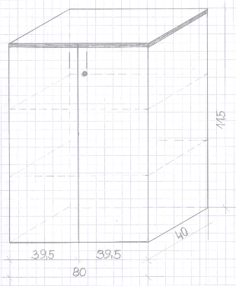

Wymiary:
- szerokość: 80cm;
- głębokość: 40cm;
- wysokość: 115cm.

Kolorystyka i grubość płyty meblowej:
- kolorystyka: – płyta laminowana: jasny buk BAWARIA;
- grubość płyty: 1,8cm (płyta tylna, płyty boczne, półki, skrzydła drzwiowe) oraz 2,5cm (wieniec górny, wieniec dolny);

Opis:
- Korpus i drzwi regału oraz półki wykonane z płyty laminowanej o grubości minimum 1,8cm, wieniec górny i dolny z płyty o grubości minimum 2,5cm w kolorze jasny buk BAWARIA.
- Wszystkie krawędzie zabezpieczone okleiną PCV o grubości minimum 0,2cm.
- Korpus ma być łączony za pomocą złączy mimośrodowych.
- Przestrzeń wewnętrzna regału podzielona na 3 przestrzenie segregatorowe.
- Półki w regale z możliwością regulacji wysokości (oprócz półki środkowej – zamontowanej na stałe jako wsparcie konstrukcji mebla), mocowane systemem zapadkowym, uniemożliwiającym przypadkowe wysunięcie, zaś odległość między półkami musi być zgodna z międzynarodowymi standardami OH (32,7cm).
- Drzwi osadzone na samodomykających się zawiasach z cichym domykiem o kącie rozwarcia minimum110 stopni testowane na 40 tys. cykli otwarcie – zamknięcie.
- Drzwi wyposażone w zamek baskwilowy dwupunktowy z kompletem dwóch kluczy, w tym jeden klucz łamany uniemożliwiający dostęp osobom niepożądanym do dokumentów i akt.
- Skrzydła drzwiowe montowane na zawiasach typu puszkowego w ilości 3 sztuk na jedno skrzydło.
- W wieńcu dolnym zastosowano stopki z regulacją wysokości od wewnątrz w zakresie minimum 2,5cm, które będą wpuszczane w wieniec dolny.
- Regał będzie wyposażony w 2 sztuki uchwytów aluminiowych, dwupunktowych o rozstawie 12,8cm – montaż pionowy.
- Ściana tylna z płyty wiórowej trzywarstwowej, pokryta obustronnie okleiną sztuczną o grubości min. 0,8cm, wpuszczona we wpust wyfrezowany w bokach i wieńcach.

2. SZAFA AKTOWA ZAMYKANA – 3 sztuki
Rysunek poglądowy
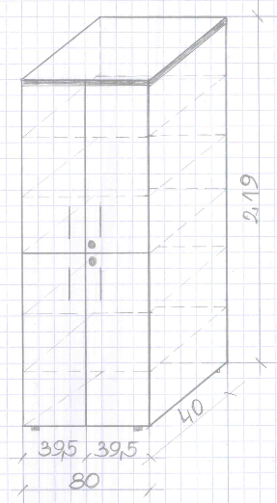

Wymiary:
- szerokość: 80cm;
- głębokość: 40cm;
- wysokość: 219cm.

Kolorystyka i grubość płyty meblowej:
- kolorystyka: – płyta laminowana: jasny buk BAWARIA;
- grubość płyty: 1,8cm (płyta tylna, płyty boczne, półki, skrzydła drzwiowe) oraz 2,5cm (wieniec górny, wieniec dolny);

Opis:
- Korpus i drzwi szafy oraz półki wykonane z płyty laminowanej o grubości minimum 1,8cm, wieniec górny i dolny z płyty o grubości minimum 2,5cm w kolorze jasny buk BAWARIA.
- Wszystkie krawędzie zabezpieczone okleiną PCV o grubości minimum 0,2cm.
- Korpus ma być łączony za pomocą złączy mimośrodowych.
- Szafa podzielona na 2 części w stosunku 1 do 1 (po 3 przestrzenie segregatorowe).
- Półki w szafach mają możliwość regulacji wysokości (oprócz półki środkowej – zamontowanej na stałe jako wsparcie konstrukcji mebla), mocowane systemem zapadkowym, uniemożliwiającym przypadkowe wysunięcie, zaś odległość między półkami musi być zgodna z międzynarodowymi standardami OH (32,7cm).
- Drzwi osadzone mają być na samodomykających się zawiasach z cichym domykiem o kącie rozwarcia minimum110 stopni testowane na 40 tys. cykli otwarcie – zamknięcie.
- Drzwi wyposażone w zamek baskwilowy dwupunktowy z kompletem dwóch kluczy, w tym jeden klucz łamany uniemożliwiający dostęp osobom niepożądanym do dokumentów i akt.
- Skrzydła drzwiowe montowane na zawiasach typu puszkowego w ilości 3 sztuk na jedno skrzydło.
- W wieńcu dolnym zastosowano stopki z regulacją wysokości od wewnątrz w zakresie minimum 2,5cm, które będą wpuszczane w wieniec dolny.
- Szafa będzie wyposażona w 4 sztuki uchwytów aluminiowych, dwupunktowych o rozstawie 12,8cm – montaż pionowy.
- Ściana tylna z płyty wiórowej trzywarstwowej, pokryta obustronnie okleiną sztuczną o grubości min. 0,8cm, wpuszczona we wpust wyfrezowany w bokach i wieńcach.

3. BIURKO – 1 sztuka
Rysunek poglądowy
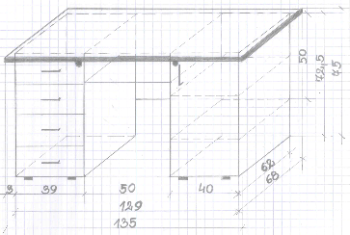

Wymiary:
- szerokość: 135cm;
- głębokość: 68cm;
- wysokość: 75cm;
- wymiary szafki: 40 x 62cm;
- wymiary szuflady: 39 x 62cm;
- wymiary płyty maskującej: 50 x 50cm;
- wymiary półki klawiaturowej: 50 x 35cm.

Kolorystyka i grubość płyty meblowej:
- kolorystyka: – płyta laminowana: jasny buk BAWARIA
- grubość płyty: 1,8cm (wieniec dolny, płyta maskująca, płyty boczne, półki, fronty szafki i szuflad) oraz 2,5cm (wieniec górny).

Opis:
- Wszystkie krawędzie zabezpieczone okleiną PCV o grubości minimum 0,2cm.
- Korpus ma być łączony za pomocą złączy mimośrodowych.
- Płyta tylna zasłania 2/3 wysokości biurka.
- Biurko składa się z czterech szuflad umiejscowionych po lewej stronie klawiatury, oraz szafki zamykanej po prawej stronie.
- Szafka wyposażona w dwie półki, zamocowane w systemie zapadkowym, uniemożliwiającym ich przypadkowe wysunięcie, ma być wykonana z takiej samej płyty jak reszta elementów biurka o grubości 1,8cm, dzielące przestrzeń wewnętrzną na trzy przestrzenie półkowe.
- Drzwiczki w szafce osadzone na samodomykających się zawiasach z cichym domykiem o kącie rozwarcia minimum 110 stopni testowane na 40 tys. cykli otwarcie – zamknięcie, drzwiczki wyposażone w niezbędne okucia meblowe (uchwyty), w tym wyposażone w zamek patentowy centralny z kluczem łamanym;
- Skrzydło drzwiowe szafki montowane na zawiasach typu puszkowego w ilości 2 sztuk.
- Biurko wyposażone w wysuwaną szufladę o głębokości 350 mm na klawiaturę, wykonaną z płyty laminowanej o grubości 1,8cm, krawędzie oklejone obrzeżem ABS o grubości 0,2cm, na prowadnicach kulkowych o udźwigu do 25 kg, z profilem kątowym, z regulowaną wysokością typu Häfele, wysuw częściowy.
  - Rysunek poglądowy prowadnic
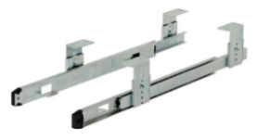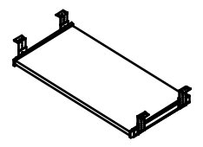

- Szuflady – 4 sztuki wykonane z płyty laminowanej o grubości 1,8cm, krawędzie oklejone obrzeżem ABS o grubości 0,2cm, na prowadnicach kulkowych – każda z szuflad będzie wyposażona w uchwyt poziomy aluminiowy, dwupunktowy o rozstawie 12,8cm oraz zamek patentowy z kluczem łamanym.
- W wieńcu dolnym zastosowane zostały stopki z regulacją wysokości od wewnątrz w zakresie minimum 2,5cm, które będą wpuszczane w wieniec dolny.
- Blat będzie wyposażony w przepust meblowy na kable w kolorze płyty, usytuowany w części środkowej, bliżej płyty tylnej oraz kanał podblatowy z możliwością prowadzenia okablowania.

4. SZAFKA POD DRUKARKĘ – 1 sztuka
Rysunek poglądowy
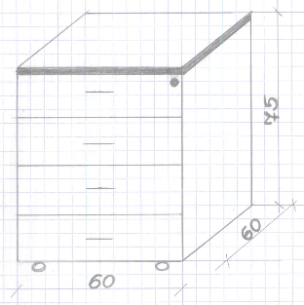

Wymiary:
- szerokość: 60cm;
- głębokość: 60cm;
- wysokość: 75cm (razem z kółkami jezdnymi do powierzchni twardych, blat szafki musi być zlicowany z blatami biurek);
Kolorystyka i grubość płyty meblowej:
- kolorystyka: – płyta laminowana: jasny buk BAWARIA;
- grubość płyty: 1,8cm (wieniec dolny, płyta maskująca, płyty boczne, półki, fronty szafki i szuflad) oraz 2,5cm (wieniec górny).

Opis:
- Wszystkie krawędzie zabezpieczone okleiną PCV o grubości minimum 0,2cm.
- Korpus ma być łączony za pomocą złączy mimośrodowych.
- Szafka składa się z 4 szuflad o równej wysokości.
- Szuflady wykonane z płyty laminowanej o grubości 1,8cm, krawędzie oklejone obrzeżem o grubości 0,2cm, na prowadnicach kulkowych.
- Każda szuflada wyposażona w uchwyt poziomy, aluminiowy, dwupunktowy o rozstawie 12,8cm oraz zamek patentowy z kluczem łamanym.
- W wieńcu dolnym zamontowane kółka jezdne do twardych powierzchni.

5. KONTENEREK – 3 sztuki
Rysunek poglądowy
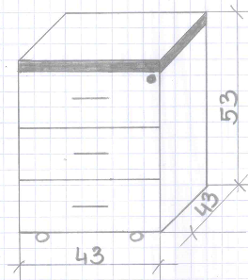

Wymiary:
- szerokość: 43cm;
- głębokość: 43cm;
- wysokość: 53cm + kółka jezdne do powierzchni twardych.

Kolorystyka i grubość płyty meblowej:
- kolorystyka: – płyta laminowana: jasny buk BAWARIA;
- grubość płyty: 1,8cm (wieniec dolny, płyta maskująca, płyty boczne, półki, fronty szafki i szuflad) oraz 2,5cm (wieniec górny).

Opis:
- Wszystkie krawędzie zabezpieczone okleiną PCV o grubości minimum 0,2cm.
- Korpus ma być łączony za pomocą złączy mimośrodowych.
- kontenerek składa się z 3 szuflad o równej wysokości.
- Szuflady wykonane z płyty laminowanej o grubości 1,8cm, krawędzie oklejone obrzeżem o grubości 0,2cm, na prowadnicach kulkowych.
- Każda szuflada wyposażona w uchwyt poziomy, aluminiowy, dwupunktowy o rozstawie 12,8cm oraz zamek patentowy z kluczem łamanym.
- W wieńcu dolnym zamontowane kółka jezdne do twardych powierzchni.

6. STÓŁ – 1 sztuka
Rysunek poglądowy
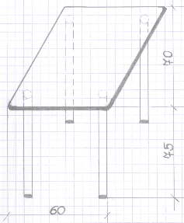

Wymiary:
- szerokość: 60cm;
- głębokość: 70cm;
- wysokość: 75cm.

Kolorystyka i grubość płyty meblowej:
- kolorystyka: – płyta laminowana: jasny buk BAWARIA;
- grubość płyty: 2,5cm (blat płyty);
- noga meblowa do stołu: 4 sztuki, okrągła, satynowa o średnicy 6cm: wysokość – 71cm z regulacją do 3cm.

Opis:
- Wszystkie krawędzie zabezpieczone okleiną PCV o grubości minimum 0,2cm.
- Stół składa się z blatu mocowanego na 4 nogach satynowych mocowanych za pomocą wkrętów podtrzymujących blat.
- Blat stołu na 4 rogach zaokrąglony.

7. PLASTIKOWE KRZESŁO TYPU ASKA – 1 sztuka
Rysunek poglądowy
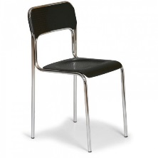

Wymiary:
- wysokość całkowita: 81cm;
- wysokość siedziska: 47cm;
- głębokość siedziska: 45cm;
- szerokość siedziska: 47cm.

Opis:
- Krzesło sztaplowane.
- Siedzisko i oparcie wykonane z częściowo z transparentnego polipropylenu.
- Konstrukcja krzesła: chromowana metalowa.
- Nogi wyposażone są w plastikowe końcówki.
- Maksymalne obciążenie: 110 kg.
- Kolor: czarne - kolor do wyboru przez Zamawiającego.

8. SZAFKA SOCJALNA – 1 sztuka
Rysunek poglądowy
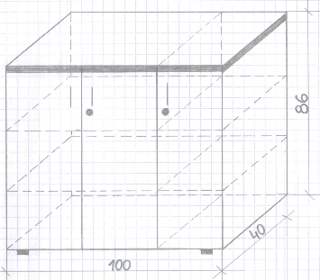

Wymiary:
- szerokość: 100cm;
- głębokość: 40cm;
- wysokość: 86cm.

Kolorystyka i grubość płyty meblowej:
- kolorystyka: – płyta laminowana: jasny buk BAWARIA;
- grubość płyty: 1,8cm (wieniec dolny, płyta tylna, płyty boczne, półki, fronty szafek) oraz 2,5cm (wieniec górny).

Opis:
- Szafka socjalna składa się z 2 szafek (1- drzwiowa i 2 – drzwiowa).
- Wszystkie widoczne krawędzie zabezpieczone okleiną o grubości minimum 0,2cm w kolorze płyty meblowej.
- Korpus łączony za pomocą złączy mimośrodowych.
- Szafka (każda) podzielona na 3 przestrzenie półkowe.
- Półki mocowane do korpusu systemem zapadkowym uniemożliwiające ich przypadkowe wysunięcie, regulacja półek co 3,2cm na całej wysokości boku szafki.
- Drzwi osadzone mają być na samodomykających się zawiasach z cichym domykiem o kącie rozwarcia minimum110 stopni testowane na 40 tys. cykli otwarcie – zamknięcie.
- Szafka wyposażona w 3 sztuki uchwytów aluminiowych, dwupunktowych o rozstawie 12,8cm – montaż pionowy.
- W wieńcu dolnym zastosowano stopki z regulacją wysokości od wewnątrz w zakresie minimum 2,5cm, które będą wpuszczane w wieniec dolny.

III. ZPS NR 6, ul. Gen. Bema 2, pok. 230A, piętro II

9. BIURKO – 1 sztuka
Rysunek poglądowy
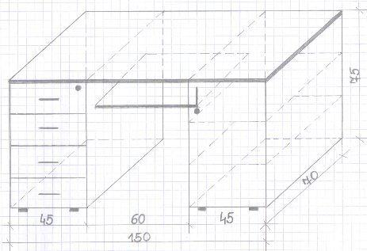

Wymiary:
- szerokość: 150cm;
- głębokość: 70cm;
- wysokość: 75cm;
- wymiary szafki: 45 x 66,4cm;
- wymiary szuflady: 45 x 66,4cm;
- wymiary płyty maskującej: 60 x 50cm;
- wymiary półki klawiaturowej: 60 x 40cm.

Kolorystyka i grubość płyty meblowej:
- kolorystyka: – płyta laminowana: jasny buk BAWARIA
- grubość płyty: 1,8cm (wieniec dolny, płyta maskująca, płyty boczne, półki, fronty szafki i szuflad) oraz 2,5cm (wieniec górny).
Opis: Według opisu w poz. 3, strona 5 – 6.

10. SZAFA AKTOWA ZAMYKANA – 1 sztuka
Rysunek poglądowy

Wymiary:

szerokość: 80cm;

głębokość: 40cm;

wysokość: 219cm.

Kolorystyka i grubość płyty meblowej:
- kolorystyka: – płyta laminowana: jasny buk BAWARIA;
- grubość płyty: 1,8cm (płyta tylna, płyty boczne, półki, skrzydła drzwiowe) oraz 2,5cm (wieniec górny, wieniec dolny);
Opis: Według opisu z poz. 2, strona 4 – 5.

11. SZAFA UBRANIOWA – 1 sztuka
Rysunek poglądowy
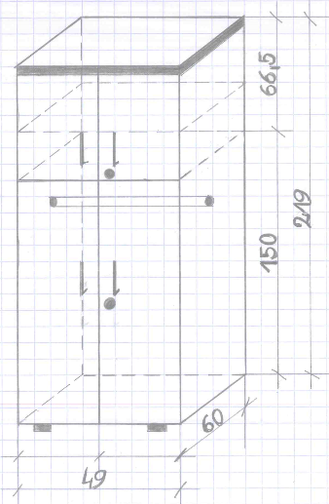

Wymiary:
- szerokość: 49cm;
- głębokość: 60cm;
- wysokość: 219cm.

Kolorystyka i grubość płyty meblowej:
- kolorystyka: – płyta laminowana: jasny buk BAWARIA;
- grubość płyty: 1,8cm (płyta tylna, płyty boczne, półki, skrzydła drzwiowe) oraz 2,5cm (wieniec górny, wieniec dolny);

Opis:
- Korpus i drzwi szafy oraz półki wykonane z płyty laminowanej o grubości minimum 1,8cm, wieniec górny i dolny z płyty o grubości minimum 2,5cm w kolorze jasny buk BAWARIA.
- Wszystkie krawędzie zabezpieczone okleiną PCV o grubości minimum 0,2cm.
- Korpus ma być łączony za pomocą złączy mimośrodowych.
- Szafa składa się z dwóch części: dolnej – szafy właściwej oraz górnej – pawlacza zamontowanego na stałe.
- W części dolnej szafy, na całej szerokości, zamontowany drążek metalowy na ubranie pomalowany na kolor biały farbą proszkową.
- Przestrzeń pawlacza podzielona na dwie przestrzenie półkowe z możliwością regulacji wysokości. Półka mocowana systemem zapadkowym, uniemożliwiającym przypadkowe wysunięcie.
- Drzwi wyposażone w zamek baskwilowy dwupunktowy z kompletem dwóch kluczy, w tym jeden klucz łamany.
- Skrzydła drzwiowe montowane na zawiasach typu puszkowego w ilości 3 sztuk na jedno skrzydło – szafa właściwa i po 2 sztuki – drzwiczki pawlacza. Zawiasy z cichym domykiem o kącie rozwarcia minimum110 stopni testowane na 40 tys. cykli otwarcie – zamknięcie.
- W wieńcu dolnym zastosowano stopki z regulacją wysokości od wewnątrz w zakresie minimum 2,5cm, które będą wpuszczane w wieniec dolny.
- Szafa będzie wyposażona w 4 sztuki uchwytów aluminiowych, dwupunktowych o rozstawie 12,8cm – montaż pionowy.
- Ściana tylna z płyty wiórowej trzywarstwowej, pokryta obustronnie okleiną sztuczną o grubości min. 0,8cm, wpuszczona we wpust wyfrezowany w bokach i wieńcach.

SZAFKA SOCJALNA – 1 sztuka
Rysunek poglądowy
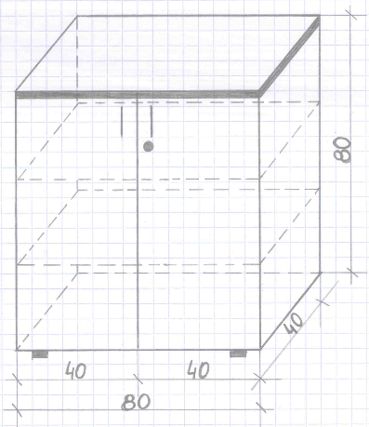

Wymiary:
- szerokość: 80cm;
- głębokość: 40cm;
- wysokość: 86cm.

Kolorystyka i grubość płyty meblowej:
- kolorystyka: – płyta laminowana: jasny buk BAWARIA;
- grubość płyty: 1,8cm (wieniec dolny, płyta tylna, płyty boczne, półki, fronty szafek) oraz 2,5cm (wieniec górny).

Opis:
- Szafka socjalna składa się z 2 półek dzielących przestrzeń wewnętrzną na 3 półki.
- Wszystkie widoczne krawędzie zabezpieczone okleiną o grubości minimum 0,2cm w kolorze płyty meblowej.
- Korpus łączony za pomocą złączy mimośrodowych.
- Półki mocowane do korpusu systemem zapadkowym uniemożliwiające ich przypadkowe wysunięcie, regulacja półek co 3,2cm na całej wysokości boku szafki.
- Drzwi osadzone mają być na samodomykających się zawiasach z cichym domykiem o kącie rozwarcia minimum110 stopni testowane na 40 tys. cykli otwarcie – zamknięcie.
- Szafka wyposażona w 2 sztuki uchwytów aluminiowych, dwupunktowych o rozstawie 12,8cm – montaż pionowy.
- W wieńcu dolnym zastosowano stopki z regulacją wysokości od wewnątrz w zakresie minimum 2,5cm, które będą wpuszczane w wieniec dolny.

- SZAFKA POD DRUKARKĘ – 1 sztuka
Rysunek poglądowy

Wymiary:
- szerokość: 60cm;
- głębokość: 60cm;
- wysokość: 75cm (razem z kółkami jezdnymi do powierzchni twardych, blat szafki musi być zlicowany z blatami biurek);

Kolorystyka i grubość płyty meblowej:
- kolorystyka: – płyta laminowana: jasny buk BAWARIA;
- grubość płyty: 1,8cm (wieniec dolny, płyta maskująca, płyty boczne, półki, fronty szafki i szuflad) oraz 2,5cm (wieniec górny).

Opis:
Według opisu z poz. 4, strona 6 – 7.

STOLIK – 1 sztuka
Rysunek poglądowy
RZUT Z GÓRY
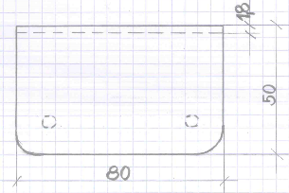
RZUT Z BOKU
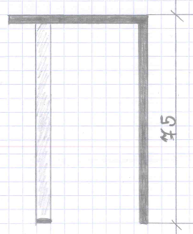

Wymiary:

szerokość: 80cm;

głębokość: 50cm;

wysokość: 75cm:

płyta pionowa – tylna: 80 x 72,5cm.

Kolorystyka i grubość płyty meblowej:
- kolorystyka: – płyta laminowana: jasny buk BAWARIA;
- grubość płyty: 2,5cm (blat płyty), 1,8cm (płyta pionowa);
- noga meblowa do stołu: 2 sztuki, okrągła, satynowa o średnicy 6cm: wysokość – 71cm z regulacją do 3cm.

Opis:
- Wszystkie krawędzie zabezpieczone okleiną PCV o grubości minimum 0,2cm.
- Stół składa się z blatu mocowanego za pomocą wsporników (kątowników stalowych) z płytą pionową (płyta tylna) i 2 nóg satynowych mocowanych za pomocą wkrętów podtrzymujących blat.
- Blat stołu na 2 krawędziach rogowych zaokrąglony od strony zewnętrznej.
- Zmontowany stół posiada możliwość przymocowania do ściany, celem uniknięcia przesunięcia.

PLASTIKOWE KRZESŁO TYPU ASKA – 1 sztuka
Rysunek poglądowy

Wymiary:
- wysokość całkowita: 81cm;
- wysokość siedziska: 47cm;
- głębokość siedziska: 45cm;
- szerokość siedziska: 47cm.

Opis:
Według opisu z poz. 7, strona 8 – 9.

IV. Archiwum, ul. Mieszka I 8c, piwnica

REGAŁ ARCHIWIZACYJNY - 8 sztuk
Rysunek poglądowy
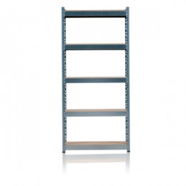

Wymiary:
- szerokość:100cm;
- głębokość: 30cm;
- wysokość: 200cm.

Kolorystyka i grubość płyty meblowej:
- kolorystyka profili stalowych konstrukcji regału: popielaty – lakierowany farba proszkową;
- grubość płyty półek: płyta wiórowa o grubości minimum 1,6cm.

Opis:
- Regał o konstrukcji zaczepowej, tzn.: nogi łączone za pomocą specjalnych zaczepów z poprzeczkami pod półki, nie wymaga stosowania śrub.
- Maksymalne obciążenie pojedynczej półki: 250kg, łączna ilość półek: 5 sztuk.
- Regał wyposażony w ograniczniki boczne i tylne oraz możliwość zmiany wysokości półek co 6,7cm.
- Regał jest wyposażony w metalowe stopki pod nogi z otworami do montażu do podłoża.

V. DZIAŁ POMOCY INSTYTUCJONALNEJ, ul. Malmeda Icchoka 8, pok. 24, piętro II

SKRZYDŁA DRZWIOWE DO SZAFY AKTOWEJ ZAMYKANEJ – 4 sztuki
Rysunek poglądowy
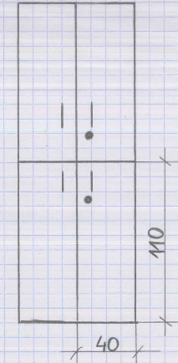

Wymiary:
- szerokość: 40cm;
- wysokość: 110cm.

Kolorystyka i grubość płyty meblowej:
- kolorystyka: – płyta laminowana: jasny buk BAWARIA;
- grubość płyty: 1,8cm;

Opis:
- Skrzydła drzwiowe wykonane z płyty laminowanej o grubości minimum 1,8cm w kolorze jasny buk BAWARIA.
- Wszystkie krawędzie zabezpieczone okleiną PCV o grubości minimum 0,2cm.
- Drzwi osadzone mają być na samodomykających się zawiasach z cichym domykiem o kącie rozwarcia minimum110 stopni testowane na 40 tys. cykli otwarcie – zamknięcie.
- Drzwi wyposażone w zamek baskwilowy dwupunktowy z kompletem dwóch kluczy, w tym jeden klucz łamany uniemożliwiający dostęp osobom niepożądanym do dokumentów i akt.
- Skrzydła drzwiowe montowane na zawiasach typu puszkowego w ilości 2 sztuk na jedno skrzydło.
- Skrzydła drzwiowe wyposażone w 4 sztuki uchwytów aluminiowych, dwupunktowych o rozstawie 12,8cm – montaż pionowy, zgodny z montażem w już istniejących szafach aktowych zamykanych będących na wyposażeniu pokoju biurowego.

BIURKO – 2 sztuki
Rysunek poglądowy
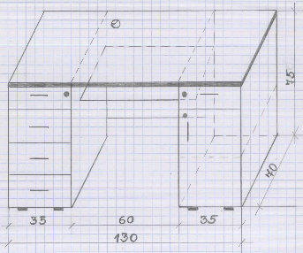

Wymiary:
- szerokość: 130cm;
- głębokość: 70cm;
- wysokość: 75cm;
- wymiary płyty maskującej: 60 x 60cm;
- wymiary półki klawiaturowej: 60 x 35cm.

Kolorystyka i grubość płyty meblowej:
- kolorystyka: – płyta laminowana: jasny buk BAWARIA
- grubość płyty: 1,8cm (wieniec dolny, płyta maskująca, płyty boczne, półki, fronty szafki i szuflad) oraz 2,5cm (wieniec górny).

Opis:
- Wszystkie krawędzie zabezpieczone okleiną PCV o grubości minimum 0,2cm.
- Korpus ma być łączony za pomocą złączy mimośrodowych.
- Płyta tylna zasłania minimum 3/4 wysokości biurka.
- Biurko składa się z czterech szuflad umiejscowionych po lewej stronie klawiatury, oraz szafki zamykanej i górnej szuflady po prawej stronie.
- Szafka wyposażona w dwie półki, zamocowane w systemie zapadkowym, uniemożliwiającym ich przypadkowe wysunięcie, ma być wykonana z takiej samej płyty jak reszta elementów biurka o grubości 1,8cm, dzielące przestrzeń wewnętrzną na trzy przestrzenie półkowe.
- Drzwiczki w szafce osadzone na samodomykających się zawiasach z cichym domykiem
o kącie rozwarcia minimum 110 stopni testowane na 40 tys. cykli otwarcie – zamknięcie, drzwiczki wyposażone w niezbędne okucia meblowe (uchwyty), w tym wyposażone
w zamek patentowy centralny z kluczami łamanymi (minimum 2 sztuki);
- Skrzydło drzwiowe szafki montowane na zawiasach typu puszkowego w ilości 2 sztuk.
- Biurko wyposażone w wysuwaną szufladę o głębokości minimum 35 cm na klawiaturę, wykonaną z płyty laminowanej o grubości 1,8cm, krawędzie oklejone obrzeżem ABS
o grubości 0,2cm, na prowadnicach kulkowych o udźwigu do 25 kg, z profilem kątowym, z regulowaną wysokością typu Häfele, wysuw częściowy.
Rysunek poglądowy prowadnic:

- Szuflady – 5 sztuk wykonane z płyty laminowanej o grubości 1,8cm, krawędzie oklejone obrzeżem ABS o grubości 0,2cm, na prowadnicach kulkowych – każda z szuflad będzie wyposażona w uchwyt poziomy aluminiowy, dwupunktowy o rozstawie 12,8cm oraz zamek patentowy centralny z kluczem łamanym.
- W wieńcu dolnym zastosowane zostały stopki z regulacją wysokości od wewnątrz
w zakresie minimum 2,5cm, które będą wpuszczane w wieniec dolny.
- Blat będzie wyposażony w przepust meblowy na kable w kolorze płyty, usytuowany
w części środkowej, bliżej płyty tylnej oraz kanał podblatowy z możliwością prowadzenia okablowania.

BIURKO – 1 sztuka
Rysunek poglądowy
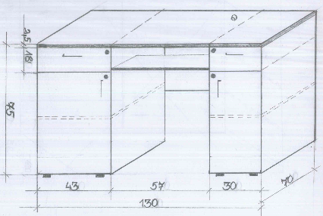

Wymiary:
- szerokość: 130cm;
- głębokość: 70cm;
- wysokość: 75cm;
- wymiary płyty maskującej: 57 x 60cm;
- wymiary półki klawiaturowej: 57 x 35cm.

Kolorystyka i grubość płyty meblowej:
- kolorystyka: – płyta laminowana: jasny buk BAWARIA
- grubość płyty: 1,8cm (wieniec dolny, płyta maskująca, płyty boczne, półki, fronty szafki i szuflad) oraz 2,5cm (wieniec górny).

Opis:
- Wszystkie krawędzie zabezpieczone okleiną PCV o grubości minimum 0,2cm.
- Korpus ma być łączony za pomocą złączy mimośrodowych.
- Płyta tylna zasłania minimum 3/4 wysokości biurka.
- Biurko składa się z dwóch szafek zamykanych i górnych szuflad umiejscowionych po obu stronach klawiatury.
- Szafka wyposażona w półkę, zamocowaną w systemie zapadkowym, uniemożliwiającym ich przypadkowe wysunięcie, wykonaną z takiej samej płyty jak reszta elementów biurka
o grubości 1,8cm, dzielącej przestrzeń wewnętrzną na dwie przestrzenie półkowe.
- Drzwiczki w szafce osadzone na samodomykających się zawiasach z cichym domykiem
o kącie rozwarcia minimum 110 stopni testowane na 40 tys. cykli otwarcie – zamknięcie, drzwiczki wyposażone w niezbędne okucia meblowe (uchwyty), w tym wyposażone w zamek patentowy centralny z kluczem łamanym (minimum 2 sztuki);
- Skrzydło drzwiowe szafki montowane na zawiasach typu puszkowego w ilości 2 sztuk.
- Biurko wyposażone w wysuwaną szufladę o głębokości 35 cm na klawiaturę, wykonaną
z płyty laminowanej o grubości 1,8cm, krawędzie oklejone obrzeżem ABS o grubości 0,2cm, na prowadnicach kulkowych o udźwigu do 25 kg, z profilem kątowym,
z regulowaną wysokością typu Häfele, wysuw częściowy.
Rysunek poglądowy prowadnic

- Szuflady – 2 sztuki wykonane z płyty laminowanej o grubości 1,8cm, krawędzie oklejone obrzeżem ABS o grubości 0,2cm, na prowadnicach kulkowych – każda z szuflad będzie wyposażona w uchwyt poziomy aluminiowy, dwupunktowy o rozstawie 12,8cm oraz zamek patentowy z kluczem łamanym.
- W wieńcu dolnym zastosowane zostały stopki z regulacją wysokości od wewnątrz
w zakresie minimum 2,5cm, które będą wpuszczane w wieniec dolny.
- Blat będzie wyposażony w przepust meblowy na kable w kolorze płyty, usytuowany
w części środkowej, bliżej płyty tylnej oraz kanał podblatowy z możliwością prowadzenia okablowania.

VI. MOPR, ul. Malmeda Icchoka 8, pok. 21, piętro 2

KRZESŁO OBROTOWE TYPU WEBSTAR R1E – 1 sztuka
Rysunek poglądowy
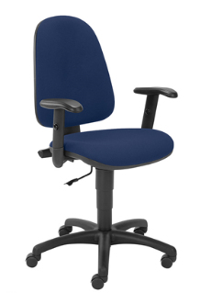

Wymiary:
- wysokość podłokietnika: 20,0 -27,0cm;
- wysokość całkowita: 95,5 -111,5cm;
- wysokość siedziska: 44,5 -58,0cm;
- wysokość oparcia: 46,5 -52,5cm;
- szerokość siedziska: 47cm;
- głębokość siedziska: 42,5 -46,5cm;
- kółka do wykładzin i dywanów;
- kolor tapicerki: jasny zielony, pistacjowy – dobór koloru tapicerki do tapicerki krzeseł stanowiących wyposażenie gabinetu;
- regulowane podłokietniki z miękkimi nakładkami;
- podstawa: 5 - ramienna z polerowanego aluminium.

Opis:
- Siedzisko i oparcie: komfortowe siedzisko i ergonomicznie wyprofilowane oparcie; miękkie, tapicerowane siedzisko i oparcie.
- Mechanizm: maksymalny kąt wychylenia oparcia wynosi 17°; możliwość blokady oparcia w wybranej pozycji; regulacja wysokości oparcia i podłokietników; regulacja głębokości siedziska; płynna regulacja wysokości krzesła za pomocą podnośnika pneumatycznego maksymalne obciążenie: 110 kg.
- Wykończenie: materiał: 100% poliester pochodzący z recyklingu, nie zawiera pigmentów metalicznych, gramatura: nie mniejsza niż 366g/m²; podstawa, podłokietniki: tworzywo sztuczne, czarne; odporność na ścieranie: ˃= 160 000 cykli Martindale; trudnozapalność: EN 1021 1&2 (papieros i zapałka).

VII. DZIAŁ SPECJALISTYCZNEGO PORADNICTWA SOCJALNEGO,
ul. Malmeda 8, pok. 2, piętro I

21. BIURKO – 1 sztuka
Rysunek poglądowy
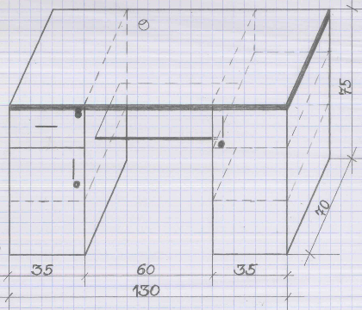

Wymiary:
- szerokość: 130cm;
- głębokość: 70cm;
- wysokość: 75cm;
- wymiary płyty maskującej: 60 x 60cm;
- wymiary półki klawiaturowej: 60 x 35cm.

Kolorystyka i grubość płyty meblowej:
- kolorystyka: – płyta laminowana: jasny buk BAWARIA
- grubość płyty: 1,8cm (wieniec dolny, płyta maskująca, płyty boczne, półki, fronty szafki i szuflad) oraz 2,5cm (wieniec górny).

Opis:
- Wszystkie krawędzie zabezpieczone okleiną PCV o grubości minimum 0,2cm.
- Korpus ma być łączony za pomocą złączy mimośrodowych.
- Płyta tylna zasłania minimum 3/4 wysokości biurka.
- Biurko składa się z szuflady oraz szafki zamykanej umiejscowionej po lewej stronie klawiatury, oraz szafki zamykanej po prawej stronie.
- Szafka (lewa) wyposażona w jedną półkę, zamocowaną w systemie zapadkowym, uniemożliwiającym jej przypadkowe wysunięcie, ma być wykonana z takiej samej płyty jak reszta elementów biurka o grubości 1,8cm, dzielącą przestrzeń wewnętrzną na dwie równe przestrzenie półkowe.
- Szafka (prawa) wyposażona w dwie półki, zamocowane w systemie zapadkowym, uniemożliwiającym ich przypadkowe wysunięcie, ma być wykonana z takiej samej płyty jak reszta elementów biurka o grubości 1,8cm, dzielące przestrzeń wewnętrzną na trzy przestrzenie półkowe.
- Drzwiczki w szafce osadzone na samodomykających się zawiasach z cichym domykiem
o kącie rozwarcia minimum 110 stopni testowane na 40 tys. cykli otwarcie – zamknięcie, drzwiczki wyposażone w niezbędne okucia meblowe (uchwyty), w tym wyposażone
w zamek patentowy centralny z kluczem łamanym (minimum 2 sztuki);
- Skrzydło drzwiowe szafki montowane na zawiasach typu puszkowego w ilości 2 sztuk.
- Biurko wyposażone w wysuwaną szufladę o głębokości 350 mm na klawiaturę, wykonaną z płyty laminowanej o grubości 1,8cm, krawędzie oklejone obrzeżem ABS o grubości 0,2cm, na prowadnicach kulkowych o udźwigu do 25 kg, z profilem kątowym,
z regulowaną wysokością typu Häfele, wysuw częściowy.
Rysunek poglądowy prowadnic:
- Szuflady – 4 sztuki wykonane z płyty laminowanej o grubości 1,8cm, krawędzie oklejone obrzeżem ABS o grubości 0,2cm, na prowadnicach kulkowych – każda z szuflad będzie wyposażona w uchwyt poziomy aluminiowy, dwupunktowy o rozstawie 12,8cm oraz zamek patentowy z kluczem łamanym.
- W wieńcu dolnym zastosowane zostały stopki z regulacją wysokości od wewnątrz
w zakresie minimum 2,5cm, które będą wpuszczane w wieniec dolny.
- Blat będzie wyposażony w przepust meblowy na kable w kolorze płyty, usytuowany
w części środkowej, bliżej płyty tylnej oraz kanał podblatowy z możliwością prowadzenia okablowania.

VIII. MOPR, GABINET DYREKTORA, ul. Malmeda Icchoka 8, pok. 33, piętro 2

22. BIURKO GABINETOWE – 1 sztuka

Rysunek poglądowy:
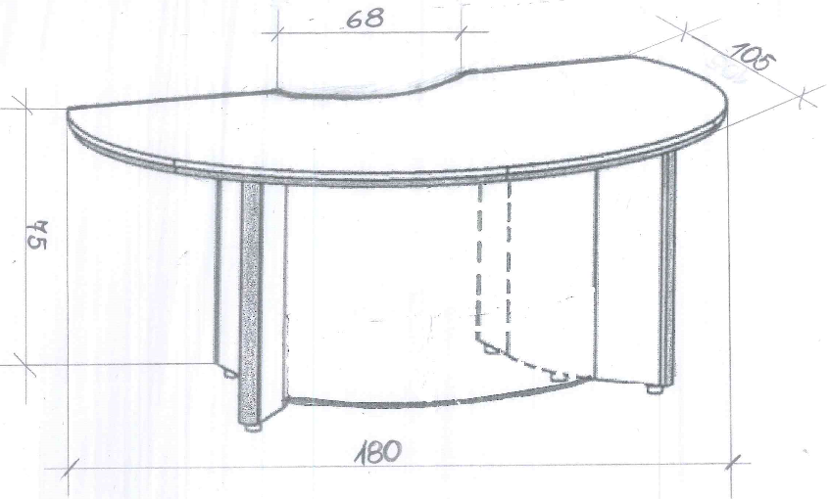

Wymiary:
- szerokość: 180cm;
- głębokość: 105cm;
- wysokość: 75cm.

Kolorystyka i grubość płyty meblowej:
- kolorystyka: – do uzgodnienia z Zamawiającym - płyta DSP: buk naturalny, płyta MDF: odcień brązu w kolorze kawy;
- grubość płyty: płyta DSP – 1,8cm (blat górny, blenda), 4,0cm (nogi), płyta MDF – 2,5cm (blat dolny);
- nakładki z płyty MDF na pionowe krawędzie nóg o szerokości 5,0cm.

Opis:
- w klasie higieniczności E1, krawędzie zabezpieczone PCV 0,2cm w kolorze buk naturalny. Blat górny wykonany w całości z jednej płyty.
- Dolna warstwa blatu wykonana z profilowanej płyty MDF o grubości 2,5cm lakierowanej w technologii testurizate w kolorze kawy.
- W blacie przelotka z tworzywa instalowana w miejscu wskazanym przez użytkownika na etapie montażu.
- Blat profilowany w części środkowej od strony użytkownika biurka. Wcięcie o szerokości nie mniejszej niż 68cm, łuk nie głębszy niż 5 – 5,5cm.
- Nogi gięte, klejone warstwowo o całkowitej grubości 4,3cm, wykonane z płyty wiórowej melaminowanej w kolorze buk naturalny, wyposażone w stopki do poziomowania, z regulacją w zakresie wysokości do 0,15cm. Pionowe krawędzie wykończone nakładkami z profilowanej płyty MDF, barwionej i lakierowanej w technologii testurizate o szer. 5,0cm w kolorze kawy.
- Panel przedni wykonany z płyty o grubości 1,8cm i wysokości 69cm, wygiętej zgodnie z promieniem blatu biurka w kolorze buk naturalny.

UWAGI:

Przed przystąpieniem do realizacji Przedmiotu zamówienia, Wykonawca jest zobowiązany do potwierdzenia kolorystyki mebla oraz dokona wizji lokalnej w celu dokonania pomiarów oraz doboru i dopasowania kolorystyki

23. STÓŁ KONFERENCYJNY OKRĄGŁY – 1 sztuka
Rysunek poglądowy
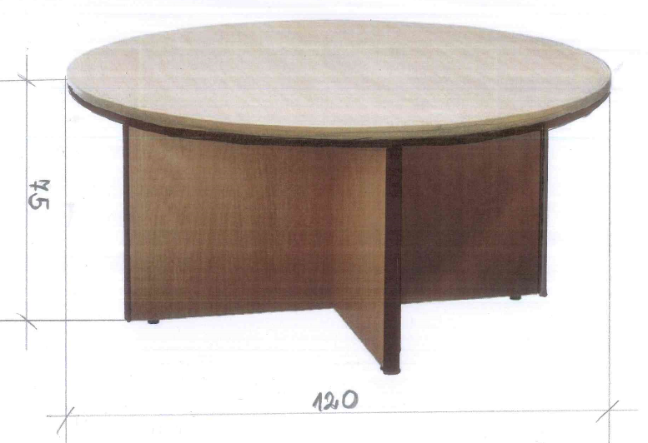

Wymiary:
- szerokość/ głębokość: 120cm;
- wysokość: 75cm.

Kolorystyka i grubość płyty meblowej:
- kolorystyka: – do uzgodnienia z Zamawiającym - płyta DSP: buk naturalny, płyta MDF: odcień brązu w kolorze kawy;
- grubość płyty: płyta DSP – 1,8cm (blat górny), 4,0cm (nogi), płyta MDF – 2,5cm (blat dolny);
- nakładki z płyty MDF na pionowe krawędzie nóg o szerokości 5,0cm.

Opis:
- Blat stołu wykonany warstwowo: górna warstwa o grubości 1,8cm z płyty DSP obustronnie melaminowanej w klasie higieniczności E1, krawędzie zabezpieczone PCV 0,2cm w kolorze buk naturalny. Blat górny wykonany w całości z jednej płyty.
- Dolna warstwa blatu wykonana z profilowanej płyty MDF o grubości 2,5cm lakierowanej w technologii testurizate w kolorze kawy.
- Nogi o konstrukcji krzyżowej o wymiarach 36 x 69cm, klejone warstwowo o całkowitej grubości 4,3cm, wykonane z płyty wiórowej melaminowanej w kolorze buk naturalny, wyposażone w stopki do poziomowania, z regulacją w zakresie wysokości do 0,15cm. Pionowe krawędzie wykończone nakładkami z profilowanej płyty MDF, barwionej i lakierowanej w technologii testurizate o szer. 5,0cm w kolorze kawy.

24. OBUDOWA PARAPETU WRAZ Z OSŁONĄ GRZEJNIKA – 1 komplet
Rysunek poglądowy obudowy parapetu
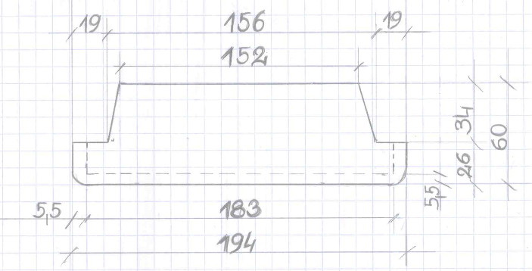

Wymiary obudowy parapetu:
- szerokość: 194cm;
- głębokość: 60cm;
- wysokość: 4cm.

Kolorystyka i grubość płyty meblowej:
- kolorystyka: – do uzgodnienia z Zamawiającym - płyta DSP: buk naturalny, płyta MDF: odcień brązu w kolorze kawy;
- grubość płyty: płyta DSP – 1,8cm (obudowa parapetu – cz. górna), płyta MDF – 2,5cm (obudowa parapetu – cz. dolna);

Opis:
- Obudowa parapetu wykonana warstwowo: górna warstwa o grubości 1,8cm z płyty DSP obustronnie melaminowanej w klasie higieniczności E1, krawędzie zabezpieczone PCV 0,2cm w kolorze buk naturalny. Obudowa parapetu wykonana w całości z jednej płyty.
- Dolna warstwa blatu wykonana z profilowanej płyty MDF o grubości 2,5cm lakierowanej w technologii testurizate w kolorze kawy.

UWAGI:

Przed przystąpieniem do realizacji Przedmiotu zamówienia, Wykonawca jest zobowiązany do potwierdzenia kolorystyki mebla oraz dokona wizji lokalnej w celu dokonania pomiarów oraz doboru i dopasowania kolorystyki

Rysunek poglądowy osłony grzejnika:
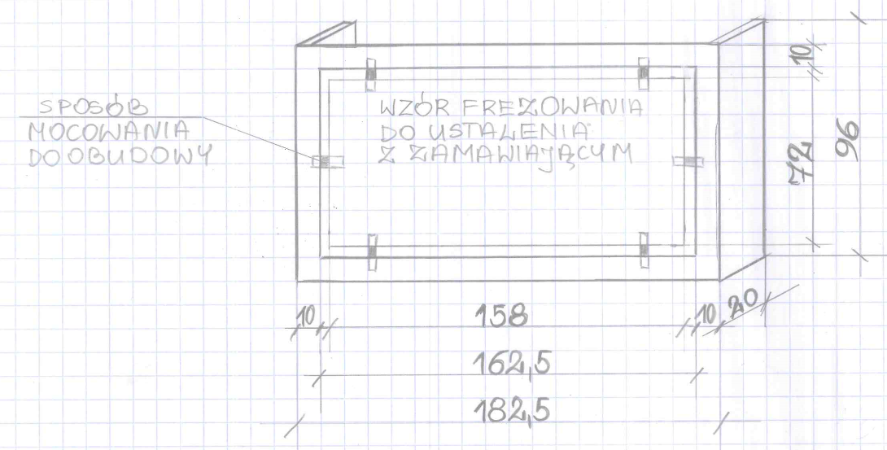

Wymiary osłony grzejnika:
- szerokość: 182,5cm;
- głębokość: 20cm;
- wysokość: 96cm.

Kolorystyka i grubość płyty meblowej:
- kolorystyka: – do uzgodnienia z Zamawiającym - płyta DSP: buk naturalny, płyta MDF: jasny ecru;
- grubość płyty: płyta DSP – 1,8cm (obudowa osłony grzejnika), płyt MDF – 0,12cm.

Opis:
- Obudowa osłony grzejnika wykonana z płyty DSP o grubości 1,8cm obustronnie melaminowanej w klasie higieniczności E1, krawędzie zabezpieczone PCV 0,2cm w kolorze buk naturalny.
- Poszczególne elementy obudowy osłony łączone za pomocą złącza mimośrodowych metalowych z niklowaną częścią dociskową fi 15 oraz metalowo – tworzywową częścią rozprężną.
- Osłona grzejnika wykonana z profilowanej płyty MDF o grubości 0,12cm lakierowanej w technologii testurizate w kolorze jasnej ecru.
- Osłona zamocowana do obudowy osłony grzejnika w sposób umożliwiający szybki demontaż na okres zimowy.

25. KONTENEREK GABINETOWY – 1 sztuka
Rysunek poglądowy
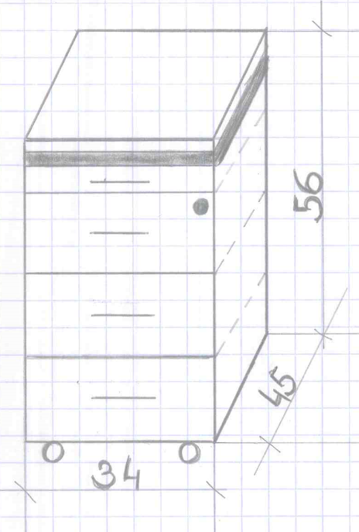

Wymiary:
- szerokość: 34cm;
- głębokość: 45cm;
- wysokość: 56cm + kółka jezdne dostosowane do podłóg drewnianych.

Kolorystyka i grubość płyty meblowej:
- kolorystyka: – do uzgodnienia z Zamawiającym - płyta DSP: buk naturalny, płyta MDF: odcień brązu w kolorze kawy;
- grubość płyty: płyta DSP – 1,8cm (wieniec górny, boki, fronty szuflad, płyta tylna, wieniec dolny), płyta MDF – 2,5cm (wieniec górny – warstwa dolna).

Opis:
- Wieniec górny wykonany warstwowo identycznie jak blat stołu, czy biurka.
- Kontenerek składa się z piórnika i 3 szuflad, zamykanych zamkiem centralnym, patentowym z kluczem łamanym.
- Wkłady szuflad wykonane z tworzywa PP na prowadnicach kulkowych zapewniających pełny wysuw.
- Piórnik i szuflady wyposażone w uchwyty poziome aluminiowe, dwupunktowe o rozstawie 12,8cm.
- W wieńcu dolnym zamontowane zostaną kółka jezdne.

POMOCNIK DO BIURKA – 1 sztuka
Rysunek poglądowy
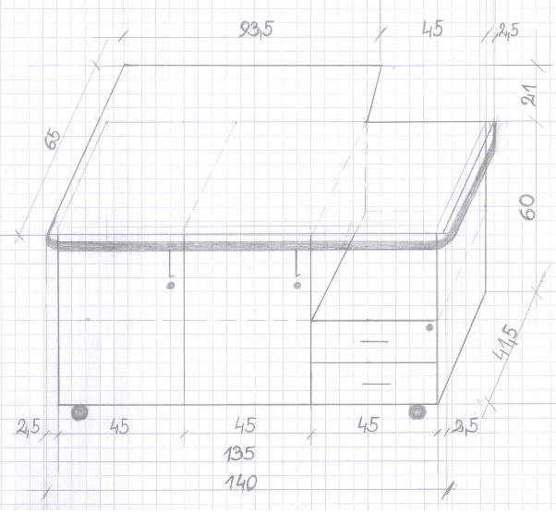

Wymiary:
- szerokość blatu: 140cm;
- głębokość blatu: 65cm;
- szerokość szafki: 135cm;
- głębokość szafki: 41,5cm;
- wysokość: 60cm + kółka jezdne dostosowane do podłóg drewnianych.

Kolorystyka i grubość płyty meblowej:
- kolorystyka: – do uzgodnienia z Zamawiającym - płyta DSP: buk naturalny, płyta MDF: odcień brązu w kolorze kawy;
- grubość płyty: płyta DSP – 1,8cm (wieniec górny, boki, szuflady, płyta tylna, wieniec dolny, fronty drzwiczek, półki), płyta MDF – 2,5cm (wieniec górny – warstwa dolna).

Opis:
- Wieniec górny wykonany warstwowo identycznie jak blat stołu, czy biurka o zaokrąglonych krawędziach.
- Pomocnik do biurka składa się z 2 szuflad (zamykane zamkiem centralnym, patentowym z kluczem łamanym) z górną półką otwartą i 2 szafek zamykanych zamkiem centralnym, patentowym z kluczem łamanym.
- Szuflady na prowadnicach kulkowych zapewniających pełny wysuw.
- Szafki z drzwiczkami osadzonymi na zawiasach puszkowych typu „clip”, samodomykających. Gwarantowana wytrzymałość zawiasów – minimum 80 tys. cykli oraz kąt rozwarcia minimum 110°.
- Przestrzeń wewnętrzna w szafkach podzielona na 2 przestrzenie półkowe.
- Szafki i szuflady wyposażone w uchwyty (pionowe/ poziome) aluminiowe, dwupunktowe o rozstawie 12,8cm.
- W wieńcu dolnym zamontowane zostaną kółka jezdne.

KOMODA Z NADSTAWKĄ – 1 sztuka
Rysunek poglądowy
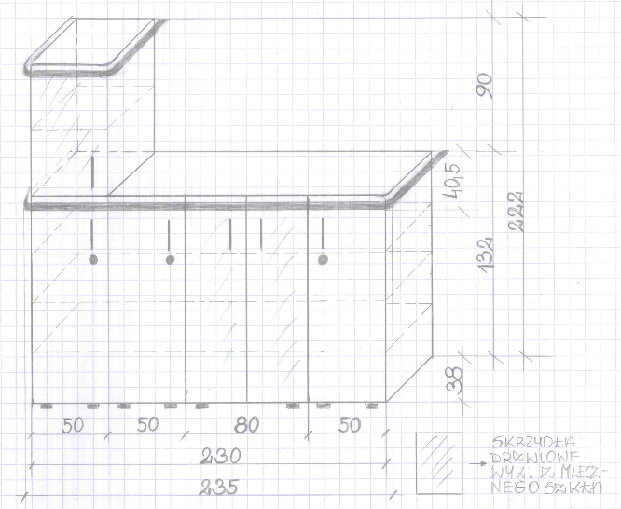

Wymiary:
- szerokość : 235cm;
- głębokość : 40,5cm;
- wysokość: 222cm.
Kolorystyka i grubość płyty meblowej:

kolorystyka: – do uzgodnienia z Zamawiającym - płyta DSP: buk naturalny, płyta MDF: odcień brązu w kolorze kawy;

grubość płyty: płyta DSP – 1,8cm (wieniec górny, boki, szuflady, płyta tylna, wieniec dolny, fronty drzwiczek, półki), płyta MDF – 2,5cm (wieniec górny – warstwa dolna);

szyba hartowana - mleczna.

Opis:
- Wieniec górny wykonany warstwowo identycznie jak blat stołu, czy biurka o zaokrąglonych krawędziach.
- Komoda z nadstawką składa się z 3 szafek (zamykane zamkiem centralnym, patentowym z kluczem łamanym) z trzema półkami tworzącymi 4 przestrzenie półkowe i witryn: dolnej z dwoma skrzydłami drzwiowymi wykonanymi z mlecznego szkła oraz witryny górnej - nadstawki.
- Dolna witryna posiada również 4 przestrzenie półkowe, nadstawka – 2 przestrzenie półkowe.
- Wieniec górny nadstawki wykonany tak jak wieniec komody.
- Wszystkie drzwiczki osadzone na zawiasach puszkowych typu „clip”, samodomykających. Gwarantowana wytrzymałość zawiasów – minimum 80 tys. cykli oraz kąt rozwarcia minimum 110°.
- Przestrzeń wewnętrzna w szafkach podzielona na 2 przestrzenie półkowe.
- Szafki wyposażone w uchwyty pionowe aluminiowe, dwupunktowe o rozstawie 12,8cm.
- W wieńcu dolnym zamontowane zostaną stopki z regulacją wysokości w zakresie minimum 0,15cm.

SZAFA UBRANIOWA – 1 sztuka
Rysunek poglądowy
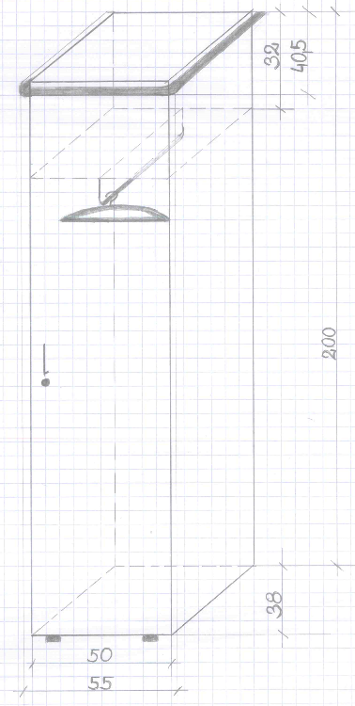

Wymiary:
- szerokość szafy: 50cm;
- szerokość szafy z wieńcem: 55cm;
- głębokość szafy: 38cm;
- głębokość szafy z wieńcem: 40,5cm;
- wysokość: 200cm;
- wymiary lustra zamontowanego na wewnętrznej stronie drzwi szafy ubraniowej: 37 x 140cm.

Kolorystyka i grubość płyty meblowej:
- kolorystyka: – do uzgodnienia z Zamawiającym - płyta DSP: buk naturalny, płyta MDF: odcień brązu w kolorze kawy;
- grubość płyty: płyta DSP – 1,8cm (wieniec górny, boki, szuflady, płyta tylna, wieniec dolny, fronty drzwiczek, półki), płyta MDF – 2,5cm (wieniec górny – warstwa dolna).

Opis:
- Wieniec górny wykonany warstwowo identycznie jak blat stołu, czy biurka o zaokrąglonych krawędziach.
- Szafa ubraniowa składa się z półki oraz powierzchni służącej do wieszania ubrań.
- Szafa wyposażona w wysuwany wieszak metalowy, lustro zamontowany na wewnętrznej stronie drzwi szafy oraz kinkiet LED nad lustrem.
- Szafa zamykana zamkiem centralnym, patentowym z kluczem łamanym.
- Skrzydło drzwiowe szafy osadzone na zawiasach puszkowych typu „clip”, samodomykających – minimum 3 sztuki. Gwarantowana wytrzymałość zawiasów – minimum 80 tys. cykli oraz kąt rozwarcia minimum 110°.
- Szafa wyposażona w uchwyt pionowy aluminiowy, dwupunktowy o rozstawie 12,8cm.
- W wieńcu dolnym zamontowane zostaną kółka jezdne.

IX. MIESZKANIE CHRONIONE, ul. Nowosielska 56/ 32, parter

SZAFKA ZLEWOZMYWALOWA ZE ZLEWEM JEDNOKOMOROWYM LEWYM– 1 sztuka

Rysunek poglądowy
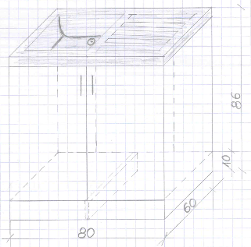
Rzut z góry
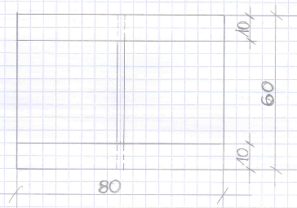

Rzut z tyłu
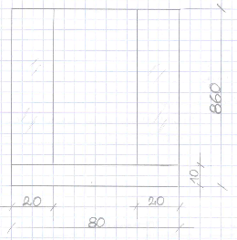

Wymiary:
- szerokość: 80cm;
- głębokość: 60cm;
- wysokość: 86cm.

Kolorystyka i grubość płyty meblowej:
- kolorystyka: – płyta laminowana: jasny buk BAWARIA;
- grubość płyty: 1,8cm (cały korpus szafki, drzwiczki szafki);
- zlewozmywak: stal nierdzewna, jednokomorowy z ociekaczem, kształt: prostokątny, zlew o gładkiej (matowej) powierzchni, wyposażenie: korek, kran.

Opis:
- Wszystkie widoczne krawędzie zabezpieczone okleiną o grubości minimum 0,2cm w kolorze płyty meblowej.
- Zlewozmywak wykonany ze stali nierdzewnej o grubości 0,08cm, wyposażony w jedną komorę (lewa komora) z ociekaczem, o prostokątnym kształcie, zamontowany na szafce tak aby był na równi z blatem pozostałych szafek (wysokość całkowita: 86 cm), zlew
o powierzchni gładkiej (mat), wyposażony dodatkowo w korek i kran wbudowany w zlew.
- Korpus wraz z cokolikiem łączony za pomocą złączy mimośrodowych.
- Cokolik wzmocniony dodatkowym wspornikiem usytuowanym w części środkowej, wykonany z płyty laminowanej o grubości nie mniejszej niż 1,8cm oraz ślizgacze.
- Drzwi osadzone mają być na samodomykających się zawiasach z cichym domykiem o kącie rozwarcia minimum110 stopni testowane na 40 tys. cykli otwarcie – zamknięcie.
- Szafka będzie wyposażona w 2 sztuki uchwytów aluminiowych, dwupunktowych o rozstawie 12,8cm – montaż pionowy.

SZAFKA STOJĄCA KUCHENNA (JEDNODRZWIOWA) – 1 sztuka
Rysunek poglądowy

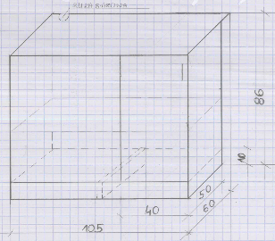

Wymiary:
- szerokość: 105cm;
- głębokość szafki: 50cm;
- głębokość blatu: 60cm;
- wysokość: 86cm.

Kolorystyka i grubość płyty meblowej:
- kolorystyka: – płyta laminowana: jasny buk BAWARIA;
- grubość płyty: 2,8cm – blat kuchenny, 1,8cm (cały korpus szafki, drzwiczki szafki).

Opis:
- Wszystkie widoczne krawędzie zabezpieczone okleiną o grubości minimum 0,2cm
w kolorze płyty meblowej.
- Korpus łączony za pomocą złączy mimośrodowych.
- Szafka podzielona na dwie przestrzenie półkowe, półka zamocowana na stałe, na wysokości minimum około 38cm od wieńca górnego.
- Drzwi osadzone mają być na samodomykających się zawiasach z cichym domykiem o kącie rozwarcia minimum110 stopni testowane na 40 tys. cykli otwarcie – zamknięcie.
- Szafka będzie wyposażona w 1 uchwyt aluminiowy, dwupunktowy o rozstawie 12,8cm – montaż pionowy.
- W cokoliku zastosowano antyślizgacze.
- Tylna ściana szafki cofnięta minimum 10cm od ściany, celem pozostawienia miejsca na rurę gazową.
- Blat szafki od strony ściany posiada wcięcie na miejsce na rurę gazową. Celem prawidłowego wycięcia w/w otworu, Wykonawca dokona pomiaru oraz oględzin pomieszczenia w którym ma stanąć w/w mebel.

SZAFKA STOJĄCA KUCHENNA – 1 sztuka
Rysunek poglądowy
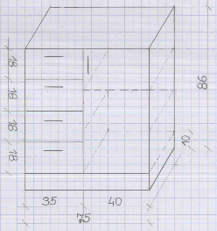

Wymiary:
- szerokość: 75cm;
- głębokość: 60cm;
- wysokość: 86cm.

Kolorystyka i grubość płyty meblowej:
- kolorystyka: – płyta laminowana: jasny buk BAWARIA;
- grubość płyty: 2,8cm – blat kuchenny, 1,8cm (cały korpus szafki, drzwiczki szafki, szuflady).

Opis:
- Wszystkie widoczne krawędzie zabezpieczone okleiną o grubości minimum 0,2cm
w kolorze płyty meblowej.
- Korpus łączony za pomocą złączy mimośrodowych.
- Szafka podzielona na dwie części: z lewej znajdują się 4 szuflady osadzone na prowadnicach kulkowych, z prawej strony – szafka zamykana podzielona na 3 przestrzenie półkowe.
- Półki w szafce z możliwością regulacji wysokości (oprócz półki środkowej – zamontowanej na stałe jako wsparcie konstrukcji mebla), mocowane systemem zapadkowym, uniemożliwiającym przypadkowe wysunięcie.
- Drzwiczki osadzone na samodomykających się zawiasach z cichym domykiem o kącie rozwarcia minimum110 stopni testowane na 40 tys. cykli otwarcie – zamknięcie.
- Skrzydło drzwiczek montowane na zawiasach typu puszkowego w ilości 2 sztuk na skrzydło.
- W cokoliku zastosowano antyślizgacze.
- Szafka będzie wyposażona w 5 uchwytów aluminiowych, dwupunktowych o rozstawie 12,8cm – montaż pionowy (1 sztuka), montaż poziomy (4 sztuki).

STÓŁ KUCHENNY – 1 sztuka

Rysunek poglądowy
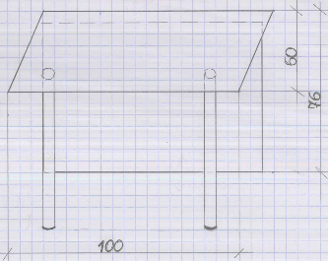

Rzut z boku
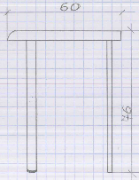

Wymiary:
- szerokość: 100cm;
- głębokość: 60cm;
- wysokość: 76cm;
- wymiary płyty tylnej: 100 x 72,5cm.

Kolorystyka i grubość płyty meblowej:
- kolorystyka: – płyta laminowana: jasny buk BAWARIA;
- grubość płyty: 1,8cm (płyta tylna) oraz 2,5cm (blat);
- noga meblowa do stołu: 2 sztuki, okrągła, satynowa o średnicy nie mniejszej niż 6cm: wysokość – 71cm z regulacją do 3cm.

Opis:
- Stół wykonany z płyty laminowanej o grubości 2,5cm (blat) i 1,8cm – płyta pionowa,
w kolorze jasny buk BAWARIA klasy higieny E – 1;
- Krawędzie zabezpieczone okleiną PCV o grubości minimum 0,2cm.
- Stół składa się z blatu mocowanego za pomocą wsporników (kątowników stalowych)
z płytą pionową (płyta tylna) i dwóch nóg satynowych mocowanych za pomocą wkrętów podtrzymujących blat.
- Blat o zaokrąglonych krawędziach obrzeży od strony wewnętrznej.
- Zmontowany stół posiada możliwość przymocowany do ściany, celem uniknięcia przesunięcia.

SZAFKA WISZĄCA Z OCIEKACZEM – 1 sztuka
Rysunek poglądowy
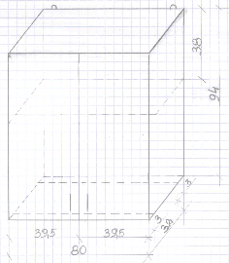

Wymiary:
- szerokość: 80cm;
- głębokość: 32cm;
- wysokość: 94cm.

Kolorystyka i grubość płyty meblowej:
- kolorystyka: – płyta laminowana: jasny buk BAWARIA;
- grubość płyty: 1,8cm (cały korpus szafki, drzwiczki szafki).

Opis:
- Wszystkie widoczne krawędzie zabezpieczone okleiną o grubości minimum 0,2cm
w kolorze płyty meblowej.
- Korpus łączony za pomocą złączy mimośrodowych.
- Szafka podzielona na dwie przestrzenie półkowe, półka zamocowana na stałe, na wysokości około 38cm od wieńca górnego.
- Drzwi osadzone mają być na samodomykających się zawiasach z cichym domykiem o kącie rozwarcia minimum110 stopni testowane na 40 tys. cykli otwarcie – zamknięcie.
- Szafka będzie wyposażona w 2 sztuki uchwytów aluminiowych, dwupunktowych
o rozstawie 12,8cm – montaż pionowy.
- Szafka wyposażona w 2 wieszaki metalowe umożliwiające szybki montaż do ściany przez Wykonawcę.

SZAFKA WISZĄCA JEDNODRZWIOWA – 1 sztuka
Rysunek poglądowy
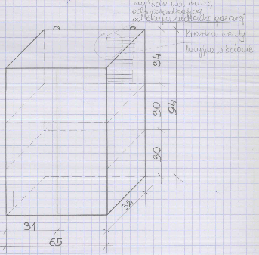

Wymiary:
- szerokość: 65cm;
- głębokość: 32cm;
- wysokość: 94cm.

Kolorystyka i grubość płyty meblowej:
- kolorystyka: – płyta laminowana: jasny buk BAWARIA;
- grubość płyty: 1,8cm (cały korpus szafki, drzwiczki szafki).

Opis:
- Wszystkie widoczne krawędzie zabezpieczone okleiną o grubości minimum 0,2cm
w kolorze płyty meblowej.
- Korpus łączony za pomocą złączy mimośrodowych.
- Szafka podzielona na trzy przestrzenie półkowe, półki mocowane systemem zapadkowym, uniemożliwiającym przypadkowe wysunięcie.
- Drzwiczki osadzone na samodomykających się zawiasach z cichym domykiem o kącie rozwarcia minimum110 stopni testowane na 40 tys. cykli otwarcie – zamknięcie.
- W płycie tylnej i wieńcu górnym szafki umiejscowione otwory umożliwiające doprowadzenie od okapu nad kuchenką gazową do kratki wentylacyjnej, rury o przekroju fi 100. Celem umiejscowienia otworów we właściwym miejscu, niezbędne są oględziny i pomiar własny Wykonawcy.
- Szafka będzie wyposażona w 1 sztukę uchwytów aluminiowych, dwupunktowych o rozstawie 12,8cm – montaż pionowy.
- Szafka wyposażona w 2 wieszaki metalowe umożliwiające szybki montaż do ściany przez Wykonawcę.

SZAFKA WISZĄCA DWUDRZWIOWA – 1 sztuka
Rysunek poglądowy
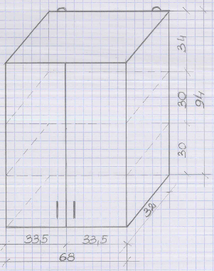

Wymiary:
- szerokość: 68cm;
- głębokość: 32cm;
- wysokość: 94cm.

Kolorystyka i grubość płyty meblowej:
- kolorystyka: – płyta laminowana: jasny buk BAWARIA;
- grubość płyty: 1,8cm (cały korpus szafki, drzwiczki szafki).

Opis:
- Wszystkie widoczne krawędzie zabezpieczone okleiną o grubości minimum 0,2cm
w kolorze płyty meblowej.
- Korpus łączony za pomocą złączy mimośrodowych.
- Szafka podzielona na trzy przestrzenie półkowe, półki mocowane systemem zapadkowym, uniemożliwiającym przypadkowe wysunięcie.
- Drzwiczki osadzone na samodomykających się zawiasach z cichym domykiem o kącie rozwarcia minimum110 stopni testowane na 40 tys. cykli otwarcie – zamknięcie.
- Szafka będzie wyposażona w 2 sztuki uchwytów aluminiowych, dwupunktowych
o rozstawie 12,8cm – montaż pionowy.
- Szafka wyposażona w 2 wieszaki metalowe umożliwiające szybki montaż do ściany przez Wykonawcę.

SZAFKA WISZĄCA DWUDRZWIOWA – 1 sztuka
Rysunek poglądowy
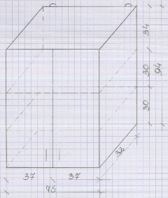

Wymiary:
- szerokość: 75cm;
- głębokość: 32cm;
- wysokość: 94cm.

Kolorystyka i grubość płyty meblowej:
- kolorystyka: – płyta laminowana: jasny buk BAWARIA;
- grubość płyty: 1,8cm (cały korpus szafki, drzwiczki szafki).

Opis:
- Wszystkie widoczne krawędzie zabezpieczone okleiną o grubości minimum 0,2cm
w kolorze płyty meblowej.
- Korpus łączony za pomocą złączy mimośrodowych.
- Szafka podzielona na trzy przestrzenie półkowe, półki mocowane systemem zapadkowym, uniemożliwiającym przypadkowe wysunięcie.
- Drzwiczki osadzone na samodomykających się zawiasach z cichym domykiem o kącie rozwarcia minimum110 stopni testowane na 40 tys. cykli otwarcie – zamknięcie.
- Szafka będzie wyposażona w 2 sztuki uchwytów aluminiowych, dwupunktowych
o rozstawie 12,8cm – montaż pionowy.
- Szafka wyposażona w 2 wieszaki metalowe umożliwiające szybki montaż do ściany przez Wykonawcę.

PAWLACZ – 1 sztuka
Rysunek poglądowy
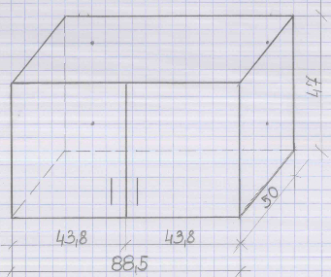

Wymiary:
- szerokość: 88,5cm;
- głębokość: 50cm;
- wysokość: 47cm.

Kolorystyka i grubość płyty meblowej:
- kolorystyka: – płyta laminowana: jasny buk BAWARIA;
- grubość płyty: 1,8cm (cały korpus szafki, drzwiczki szafki).

Opis:
- Wszystkie widoczne krawędzie zabezpieczone okleiną o grubości minimum 0,2cm
w kolorze płyty meblowej.
- Korpus łączony za pomocą złączy mimośrodowych.
- Drzwiczki osadzone na samodomykających się zawiasach z cichym domykiem o kącie rozwarcia minimum110 stopni testowane na 40 tys. cykli otwarcie – zamknięcie.
- Pawlacz będzie wyposażona w 2 sztuki uchwytów aluminiowych, dwupunktowych
o rozstawie 12,8cm – montaż pionowy.
- Pawlacz wyposażona w 2 wieszaki metalowe umożliwiające szybki montaż do ściany przez Wykonawcę.

X. ZPS NR 9, ul. Witosa 38, parter

KRZESŁO OBROTOWE TYPU WEBSTAR R1E – 18 sztuk
Rysunek poglądowy
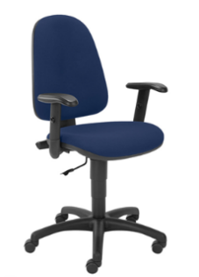

Wymiary:
- wysokość podłokietnika: 20,0 -27,0cm;
- wysokość całkowita: 95,5 -111,5cm;
- wysokość siedziska: 44,5 -58,0cm;
- wysokość oparcia: 46,5 -52,5cm;
- szerokość siedziska: 47cm;
- głębokość siedziska: 42,5 -46,5cm;
- kółka do wykładzin i dywanów;
- kolor tapicerki: grafit SM02;
- regulowane podłokietniki z miękkimi nakładkami;
- podstawa: 5 - ramienna z polerowanego aluminium.

Opis: Według opisu z poz.20, strona 19 - 20.

39. PLASTIKOWE KRZESŁO TYPU ASKA – 14 sztuk
Rysunek poglądowy

Wymiary:
- wysokość całkowita: 81cm;
- wysokość siedziska: 47cm;
- głębokość siedziska: 45cm;
- szerokość siedziska: 47cm.

Opis:
Według opisu z poz. 7, strona 8 – 9.

40. ŚCIANKA DZIAŁOWA PRZYBIURKOWA – 3 sztuki
Rysunek poglądowy
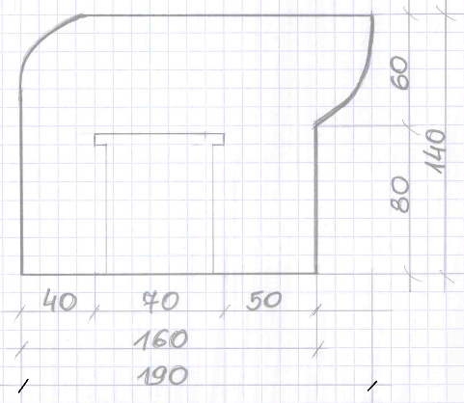

Wymiary:
- - szerokość: 190cm;
- - wysokość: 140cm.
- Kolorystyka i grubość płyty meblowej:
- - kolorystyka: – płyta laminowana: jasny buk BAWARIA
- - grubość płyty: 2,5cm.

Opis:
- Ścianka działowa wykonana z płyty obustronnie melaminowanej w klasie higieniczności E1, krawędzie zabezpieczone PCV 0,2cm w kolorze jasny buk BAWARIA o grubości 2,5cm z płyty. Ścianka wykonana w całości z jednej płyty.
- Ścianki mocowane będą do ścian bocznych pomiędzy biurkami petenta i pierwszym z trzech biurek obsługi na sali obsługi) ustawionymi na sali obsługi petenta, za pomocą złączy mimośrodowych i zasklepione zaślepkami meblowymi w kolorze płyty meblowej, z zachowaniem układu słoi meblowych.

41. ŚCIANKA DZIAŁOWA PRZYBIURKOWA – 1 sztuka
Rysunek poglądowy
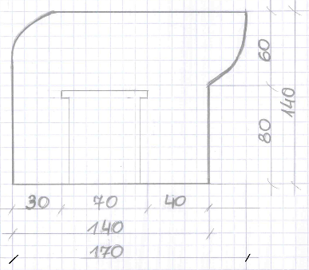

Wymiary:
- szerokość: 170cm;
- wysokość: 140cm.

Kolorystyka i grubość płyty meblowej:
- kolorystyka: – płyta laminowana: jasny buk BAWARIA
- grubość płyty: 2,5cm.

Opis:
Według opisu z poz. 40, strona 41 – 42.

42. BIURKO PETENTA NA SALI OBSŁUGI – 1 sztuka
Rysunek poglądowy:
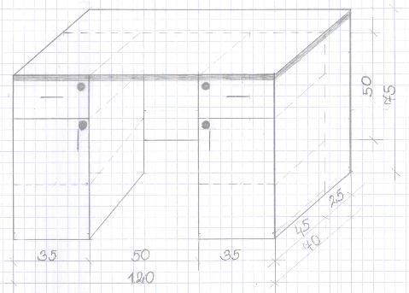

Wymiary:
- szerokość: 120cm;
- głębokość: 70cm;
- wysokość: 75cm;
- wymiary szafki z szufladą: 35 x 45cm;
- wymiary płyty maskującej: 50 x 50cm.

Kolorystyka i grubość płyty meblowej:
- kolorystyka: – płyta laminowana: jasny buk BAWARIA
- grubość płyty: 1,8cm (wieniec dolny, płyta maskująca, płyty boczne, półki, fronty szafki i szuflady) oraz 2,5cm (wieniec górny)

Opis:
- Wszystkie krawędzie korpusu zabezpieczone okleiną PCV o grubości minimum 0,2cm.
- Korpus ma być łączony za pomocą złączy mimośrodowych.
- Płyta tylna zasłania 2/3 wysokości biurka.
- Dwie szafki z górną szufladą umieszczone po dwóch stronach biurka.
- Każda szafka wyposażona w dwie półki, zamocowane w systemie zapadkowym, uniemożliwiającym ich przypadkowe wysunięcie, ma być wykonana z takiej samej płyty jak reszta elementów biurka o grubości 1,8cm, dzielące przestrzeń wewnętrzną na trzy części.
- Drzwiczki w szafce osadzone na samodomykających się zawiasach z cichym domykiem o kącie rozwarcia minimum 110 stopni testowane na 40 tys. cykli otwarcie – zamknięcie, drzwiczki wyposażone w niezbędne okucia meblowe (uchwyty), w tym wyposażone w zamek patentowy centralny z kluczem łamanym;
- Skrzydło drzwiowe szafek montowane na zawiasach typu puszkowego w ilości 2 sztuk.
- Szuflady wykonane z płyty laminowanej o grubości 1,8cm, krawędzie oklejone obrzeżem ABS o grubości 0,2cm, na prowadnicach kulkowych – każda z szuflad będzie wyposażona w uchwyt poziomy aluminiowy, dwupunktowy o rozstawie 12,8cm oraz zamek patentowy z kluczem łamanym.
- W wieńcu dolnym zastosowane zostały stopki z regulacją wysokości od wewnątrz w zakresie minimum 2,5cm, które będą wpuszczane w wieniec dolny.

43. BIURKO OBSŁUGI NA SALI OBSŁUGI – 3 sztuki

Rysunek poglądowy

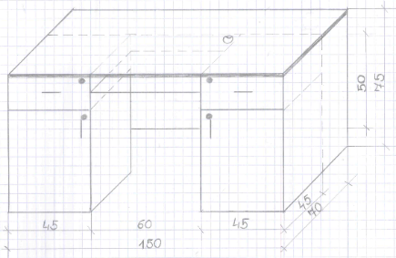

Wymiary:
- szerokość: 150cm;
- głębokość: 70cm;
- wysokość: 75cm;
- wymiary szafki z szufladą: 45 x 45cm;
- wymiary płyty maskującej: 60 x 50cm;
- wymiary półki klawiaturowej: 60 x 35cm.

Kolorystyka i grubość płyty meblowej:
- kolorystyka: – płyta laminowana: jasny buk BAWARIA
- grubość płyty: 1,8cm (wieniec dolny, płyta maskująca, płyty boczne, półki, fronty szafki i szuflady) oraz 2,5cm (wieniec górny).

Opis: Według opisu z poz. 19, strona 18 – 19.

44. STOLIK NA SALI OBSŁUGI – 2 sztuki
Rysunek poglądowy

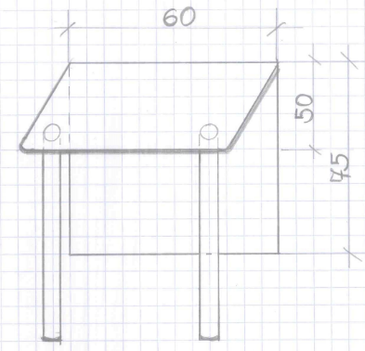

Wymiary:
- szerokość: 60cm;
- głębokość: 50cm;
- wysokość: 75cm;
- wymiary płyty tylnej: 60 x 75cm.

Kolorystyka i grubość płyty meblowej:
- kolorystyka: – płyta laminowana: jasny buk BAWARIA;
- grubość płyty: 1,8cm (płyta tylna) oraz 2,5cm (blat);
- noga meblowa do stołu: 2 sztuki, okrągła, satynowa o średnicy 6cm: wysokość – 71cm
z regulacją do 3cm.

Opis:
Według opisu z poz. 14, strona 14 – 15.

45. SZAFA AKTOWA ZAMYKANA – 23 sztuki
Rysunek poglądowy

Wymiary:
- szerokość: 80cm;
- głębokość: 40cm;
- wysokość: 219cm.

Kolorystyka i grubość płyty meblowej:
- kolorystyka: – płyta laminowana: jasny buk BAWARIA;
- grubość płyty: 1,8cm (płyta tylna, płyty boczne, półki, skrzydła drzwiowe) oraz 2,5cm (wieniec górny, wieniec dolny);

Opis:
Według opisu z poz. 2, strona 4 – 5.

46. REGAŁ WYSOKI ZAMYKANY (SALA OBSŁUGI) – 3 sztuki
Rysunek poglądowy
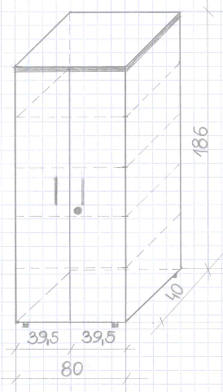

Wymiary:
- szerokość: 80cm;
- głębokość: 40cm;
- wysokość: 186cm.

Kolorystyka i grubość płyty meblowej:
- kolorystyka: – płyta laminowana: jasny buk BAWARIA;
- grubość płyty: 1,8cm (płyta tylna, płyty boczne, półki, skrzydła drzwiowe) oraz 2,5cm (wieniec górny, wieniec dolny);

Opis:
- Korpus i drzwi szafy oraz półki wykonane z płyty laminowanej o grubości minimum 1,8cm, wieniec górny i dolny z płyty o grubości minimum 2,5cm w kolorze jasny buk BAWARIA.
- Wszystkie krawędzie zabezpieczone okleiną PCV o grubości minimum 0,2cm.
- Korpus ma być łączony za pomocą złączy mimośrodowych.
- Szafa podzielona na 5 przestrzeni segregatorowych.
- Półki w szafach mają możliwość regulacji wysokości (oprócz półki środkowej – zamontowanej na stałe jako wsparcie konstrukcji mebla), mocowane systemem zapadkowym, uniemożliwiającym przypadkowe wysunięcie, zaś odległość między półkami musi być zgodna z międzynarodowymi standardami OH (32,7cm).
- Drzwi osadzone mają być na samodomykających się zawiasach z cichym domykiem o kącie rozwarcia minimum110 stopni testowane na 40 tys. cykli otwarcie – zamknięcie.
- Drzwi wyposażone w zamek baskwilowy dwupunktowy z kompletem dwóch kluczy, w tym jeden klucz łamany uniemożliwiający dostęp osobom niepożądanym do dokumentów i akt.
- Skrzydła drzwiowe montowane na zawiasach typu puszkowego w ilości 3 sztuk na jedno skrzydło.
- W wieńcu dolnym zastosowano stopki z regulacją wysokości od wewnątrz w zakresie minimum 2,5cm, które będą wpuszczane w wieniec dolny.
- Szafa będzie wyposażona w 2 sztuki uchwytów aluminiowych, dwupunktowych o rozstawie 12,8cm – montaż pionowy.
- Ściana tylna z płyty wiórowej trzywarstwowej, pokryta obustronnie okleiną sztuczną o grubości min. 0,8cm, wpuszczona we wpust wyfrezowany w bokach i wieńcach.

47. REGAŁ ŚREDNI ZAMYKANY (SALA OBSŁUGI) – 4 sztuki
Rysunek poglądowy

Wymiary:
- szerokość: 80cm;
- głębokość: 40cm;
- wysokość: 115cm.

Kolorystyka i grubość płyty meblowej:
- kolorystyka: – płyta laminowana: jasny buk BAWARIA;
- grubość płyty: 1,8cm (płyta tylna, płyty boczne, półki, skrzydła drzwiowe) oraz 2,5cm (wieniec górny, wieniec dolny);

Opis:
Według opisu z poz. 1, strona 3 – 4.

48. BIURKO – 15 sztuk
Rysunek poglądowy
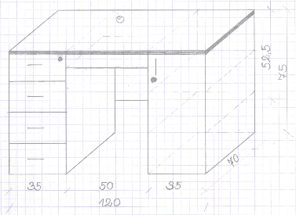

Wymiary:
- szerokość: 120cm;
- głębokość: 70cm;
- wysokość: 75cm;
- wymiary szafki i szuflad: 35 x 70cm;
- wymiary płyty maskującej: 50 x 52,5cm;
- wymiary półki klawiaturowej: 50 x 35cm.

Kolorystyka i grubość płyty meblowej:
- kolorystyka: – płyta laminowana: jasny buk BAWARIA
- grubość płyty: 1,8cm (wieniec dolny, płyta maskująca, płyty boczne, półki, fronty szafki i szuflady) oraz 2,5cm (wieniec górny).

Opis:
Według opisu z poz. 3, strona 5 – 6.

49. SZAFA UBRANIOWA – 5 sztuk
Rysunek poglądowy
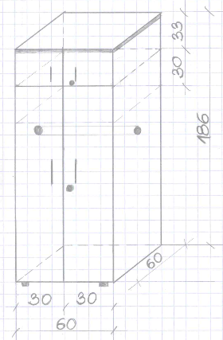

Wymiary:
- szerokość: 60cm;
- głębokość: 60cm;
- wysokość: 186cm.

Kolorystyka i grubość płyty meblowej:
- kolorystyka: – płyta laminowana: jasny buk BAWARIA;
- grubość płyty: 1,8cm (płyta tylna, płyty boczne, półki, skrzydła drzwiowe) oraz 2,5cm (wieniec górny, wieniec dolny);

Opis:
Według opisu z poz. 11, strona 11 – 12.

50. SZAFKA Z BLATEM STOŁOWYM – 1 sztuka
Rysunek poglądowy
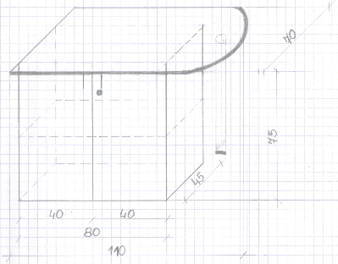

Wymiary:
- szerokość: 110cm;
- głębokość: 70cm;
- wysokość: 75cm;
- wymiary szafki: 45 x 72,5cm.

Kolorystyka i grubość płyty meblowej:
- kolorystyka: – płyta laminowana: jasny buk BAWARIA;
- grubość płyty: 1,8cm (wieniec dolny, płyta tylna, płyty boczne, półki, fronty szafki i szuflady) oraz 2,5cm (blat szafki);
- noga meblowa do stołu: 1 sztuka, okrągła, satynowa o średnicy 6cm: wysokość – 71cm z regulacją do 3cm.

Opis:
- Wszystkie krawędzie korpusu zabezpieczone okleiną PCV o grubości minimum 0,2cm.
- Szafka z blatem stołowym będzie elementem dostawianymi spasowanym z jednym z biurek.
- Korpus ma być łączony za pomocą złączy mimośrodowych.
- Blat zaokrąglony, od strony zaokrąglenia wystającego 30cm od krawędzi bocznej szafki, zamontowana noga meblowa w odległości nie większej niż 15cm od krawędzi blatu.
- Szafka usytuowana pod blatem w odległości 10 i 15 cm od bocznych krawędzi, składać się będzie z jednej półki dzielącej na 2 przestrzenie półkowe.
- Drzwi osadzone mają być na samodomykających się zawiasach z cichym domykiem o kącie rozwarcia minimum110 stopni testowane na 40 tys. cykli otwarcie – zamknięcie.
- Drzwi wyposażone w zamek baskwilowy dwupunktowy z kompletem dwóch kluczy, w tym jeden klucz łamany uniemożliwiający dostęp osobom niepożądanym do dokumentów i akt.
- Skrzydła drzwiowe montowane na zawiasach typu puszkowego w ilości 3 sztuk na jedno skrzydło – szafa właściwa i po 2 sztuki – drzwiczki pawlacza.
- W wieńcu dolnym zastosowano stopki z regulacją wysokości od wewnątrz w zakresie minimum 2,5cm, które będą wpuszczane w wieniec dolny.
- Szafa będzie wyposażona w 4 sztuki uchwytów aluminiowych, dwupunktowych o rozstawie 12,8cm – montaż pionowy.
- Ściana tylna z płyty wiórowej trzywarstwowej, pokryta obustronnie okleiną sztuczną o grubości min. 0,8cm, wpuszczona we wpust wyfrezowany w bokach i wieńcach.

51. SZAFA AKTOWA ZAMYKANA WĄSKA – 1 sztuka
Rysunek poglądowy
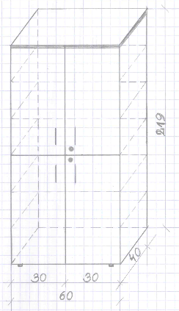

Wymiary:
- szerokość: 60cm;
- głębokość: 40cm;
- wysokość: 219cm.

Kolorystyka i grubość płyty meblowej:
- kolorystyka: – płyta laminowana: jasny buk BAWARIA;
- grubość płyty: 1,8cm (płyta tylna, płyty boczne, półki, skrzydła drzwiowe) oraz 2,5cm (wieniec górny, wieniec dolny);

Opis:
Według opisu z poz. 10, strona 10 – 11.

52. SZAFKA ZLEWOZMYWAKOWA – 1 sztuka
Rysunek poglądowy
Rzut z góry
Rzut z tyłu

Wymiary:
- szerokość: 80cm;
- głębokość: 60cm;
- wysokość: 86cm.

Kolorystyka i grubość płyty meblowej:
- kolorystyka: – płyta laminowana: jasny buk BAWARIA;
- grubość płyty: 1,8cm (cały korpus szafki, drzwiczki szafki);
- zlewozmywak: stal nierdzewna, jednokomorowy z ociekaczem, kształt: prostokątny, zlew o gładkiej (matowej) powierzchni, wyposażenie: korek, kran.

Opis: Według opisu z poz. 29, strona 30 – 31.

53. SZAFKA WISZĄCA Z OCIEKACZEM – 1 sztuka
Rysunek poglądowy
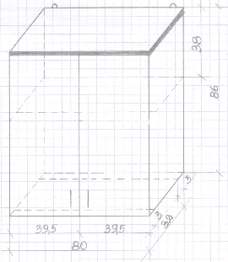

Wymiary:
- szerokość: 80cm;
- głębokość: 32cm;
- wysokość: 86cm.

Kolorystyka i grubość płyty meblowej:
- kolorystyka: – płyta laminowana: jasny buk BAWARIA;
- grubość płyty: 1,8cm (cały korpus szafki, drzwiczki szafki).

Opis: Według opisu z poz. 33, strona 34 – 35.

54. STÓŁ Z SZAFKĄ SOCJALNĄ – 1 sztuka
Rysunek poglądowy
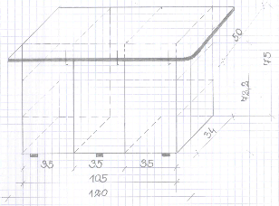

Wymiary:
- szerokość blatu: 120cm;
- głębokość blatu: 50cm;
- wysokość blatu: 2,8cm;
- wymiary szafki: 35 x 34 x 72,2cm.

Kolorystyka i grubość płyty meblowej:
- kolorystyka: – płyta laminowana: jasny buk BAWARIA;
- grubość płyty: 1,8cm (wieniec dolny, płyta tylna, płyty boczne, półki, fronty szafek) oraz 2,8cm (blat kuchenny stołu).

Opis:
- Stół z szafką socjalną składa się z 3 szafek i zamontowanego blatu kuchennego, stanowiącego jednocześnie stół.
- Wszystkie widoczne krawędzie zabezpieczone okleiną o grubości minimum 0,2cm w kolorze płyty meblowej.
- Korpus łączony za pomocą złączy mimośrodowych.
- Szafka (każda) podzielona na 3 przestrzenie półkowe.
- Półki mocowane do korpusu systemem zapadkowym uniemożliwiające ich przypadkowe wysunięcie, regulacja półek co 3,2cm na całej wysokości boku szafki.
- Drzwi osadzone mają być na samodomykających się zawiasach z cichym domykiem o kącie rozwarcia minimum110 stopni testowane na 40 tys. cykli otwarcie – zamknięcie.
- Szafki wyposażone w 3 sztuki uchwytów aluminiowych, dwupunktowych o rozstawie 12,8cm – montaż pionowy.
- W wieńcu dolnym zastosowano stopki z regulacją wysokości od wewnątrz w zakresie minimum 2,5cm, które będą wpuszczane w wieniec dolny.

55. TABORET DREWNIANY – OKRĄGŁY – 2 sztuki
Rysunek poglądowy
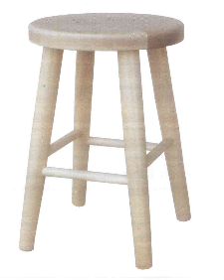

Wymiary:
- wysokość siedziska: 46cm;
- średnica siedziska: 31cm;
- średnica nogi (w szerszym miejscu): ok. 4cm;
- grubość blatu: 4cm.

Opis:
- Taboret wykonany w całości z drewna bukowego.
- Siedzisko ma kształt okrągły, nogi są toczone, bez ozdobień.
- Nogi wyposażone w antyślizgacze.
- Maksymalne obciążenie: 110 kg.
- Kolor – taboret po oszlifowaniu, pokryty lakierem bezbarwnym.

56. SZAFKA WISZĄCA SOCJALNA – 1 sztuka
Rysunek poglądowy
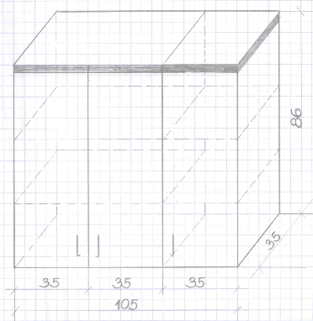

Wymiary:
- szerokość: 105cm;
- głębokość: 35cm;
- wysokość: 86cm.

Kolorystyka i grubość płyty meblowej:
- kolorystyka: – płyta laminowana: jasny buk BAWARIA;
- grubość płyty: 1,8cm (cały korpus szafki, drzwiczki szafki).

Opis:
- Szafka wisząca socjalna składa się z szafki dwudrzwiowej o wymiarach 70 x 35 x 86 cm oraz szafki jednodrzwiowej o wymiarach 35 x 35 x 86cm.
- Wszystkie widoczne krawędzie zabezpieczone okleiną o grubości minimum 0,2cm w kolorze płyty meblowej.
- Korpus łączony za pomocą złączy mimośrodowych.
- Szafka podzielona na 3 przestrzenie półkowe.
- Półki mocowane do korpusu systemem zapadkowym uniemożliwiające ich przypadkowe wysunięcie, regulacja półek co 3,2cm na całej wysokości boku szafki.
- Drzwi osadzone mają być na samodomykających się zawiasach z cichym domykiem o kącie rozwarcia minimum110 stopni testowane na 40 tys. cykli otwarcie – zamknięcie.
- Szafka będzie wyposażona w 3 sztuki uchwytów aluminiowych, dwupunktowych o rozstawie 12,8cm – montaż pionowy.
- Szafka wyposażona w 2 wieszaki metalowe umożliwiające szybki montaż do ściany przez Wykonawcę.

